Министерство науки и высшего образования РФ
федеральное государственное автономное образовательное учреждение
высшего образования
«Омский государственный технический университет»

Нефтехимический институт
Кафедра «Химии и химической технологии»

КУРСОВОЙ ПРОЕКТ (РАБОТА)

по дисциплине Математическое моделирование технологических процессов и комплексов
на тему Построение модели блока аминовой очистки газа от кислых компонентов, включая регенерацию амина, а также системы теплообмена с минимальным потреблением энергоресурсов

Студента (ки) Замазанной Ирины Денисовны
Курс 1 Группа ХТм-231
Направление (специальность)
18.04.01 Химическая технология
^{код, наименование}
Руководитель к.т.н.
^{ученая степень, звание}
Демин Александр Михайлович
^{фамилия, инициалы}
Выполнил (а)
^{дата, подпись студента (ки)}
К защите
^{дата, подпись руководителя}
Выполнение и подготовка к защите КП (КР) | Защита КП (КР) | Итоговый рейтинг

Проект (работа) защищен (а) с оценкой

Омск 2024
Министерство науки и высшего образования РФ
федеральное государственное автономное образовательное учреждение
высшего образования
«Омский государственный технический университет»

Факультет (институт): Нефтехимический
Кафедра: Химии и химической технологии
Дисциплина: Математическое моделирование технологических процессов и комплексов

ЗАДАНИЕ
На выполнение курсового проекта (работы)
Студенту (ке) Замазанной Ирине Денисовне Группа ХТм-231
Направление (специальность) 18.04.01 «Химическая технология»
Тема проекта (работы): Построение модели блока аминовой очистки газа от кислых компонентов, включая регенерацию амина, а также системы теплообмена с минимальным потреблением энергоресурсов

Срок сдачи проекта (работы) на кафедру «00» месяца 2024 г.
Требуется построить модель блока аминовой очистки газа от кислых компонентов, включая регенерацию амина, а также систему теплообмена с минимальным потреблением энергоресурсов, приняв минимальную разность температур равной 25 °С. Рассчитать технологические параметры процесса (давление, температура и т.д.); нормы потребления энергоресурсов (топливо [ТУТ/т], пар [Гкал/т], оборотная вода [м³/т], электроэнергия [кВт/т]); материальный баланс процесса; жёсткость и степень очистки процесса.

Дата выдачи задания «01» февраля 2024 г.

Руководитель Демин А. М.
^{подпись}
Зав. кафедрой Мышлявцев А. В.
^{подпись}

ОГЛАВЛЕНИЕ
1. ВВЕДЕНИЕ 4
2. ЛИТЕРАТУРНЫЙ ОБЗОР 6
2.1. Классификация процессов очистки газа от кислых компонентов 6
2.2. Хемосорбционные процессы очистки газа от кислых компонентов алканоламинами 8
2.3. Характеристика алканоламинов 10
2.4. Выбор алканоламина для процесса очистки кислого газа 14
2.5. Принципиальная технологическая схема аминовой очистки кислых газов 15
3. ТЕХНОЛОГИЧЕСКАЯ ЧАСТЬ 17
3.1. Характеристика сырья 17
3.2. Выбор технологических параметров 17
3.4. Проведение исследования для нахождения оптимального режима работы процесса 27
3.7. Проведение пинч-анализа 38
3.8. Расчёт материального баланса 39
4. ЗАКЛЮЧЕНИЕ 39
5. ЛИТЕРАТУРНЫЕ ИСТОЧНИКИ 40
6. ПРИЛОЖЕНИЕ 41

- ВВЕДЕНИЕ
Природный газ представляет собой сложную смесь лёгких углеводородов и неуглеводородных компонентов, таких как сероводород, меркаптаны, диоксид углерода, азот, гелий и т.п. Соотношение этих компонентов в сырье может изменяться в широких пределах и будет оказывать влияние на выбор поточной схемы газоперерабатывающих заводов и перечень получаемых товарных продуктов. Так, из природного газа при глубокой переработке получают следующие продукты: топливный газ высокого давления (метан); этан – сырьё для получения мономеров в производстве пластмасс, для органического синтеза, для получения поверхностно-активных веществ, синтетических материалов и т.п.; пропан – моторное и коммунально-бытовое топливо, хладагент, сырьё для органического синтеза; изо- и н-бутан – сырьё для производства высокооктановых добавок к моторным топливам, сырьё для производства синтетического каучука, в смеси с пропаном как коммунально-бытовое топливо; пентан – сырьё для производства высокооктановых добавок к моторным топливам и для нефтехимии; стабильный конденсат – аналог нефти, а 90-95% состоящий из светлых нефтепродуктов; сероводород – сырьё для производства серы, используемой для производства удобрений, в химической, целлюлозно-бумажной, медицинской промышленности; сероорганика – одоранты, гербициды, фунгициды и т.п.; диоксид углерода – сырьё для фотосинтеза, интенсификатор роста растений, холодильный агент и т.д.; гелий, применяемый в ракетно-космической технике, при сварке в атмосфере инертного газа, в криогенной технике, медицине, хроматографии и т.д. [1]
В настоящее время добыча природного газа, содержащего кислые компоненты, составляет около 10 % от всего объема потребляемого газа. Такой газ перед подачей в магистральный газопровод должен быть очищен от сернистых соединений в целях защиты трубопроводов и оборудования от коррозии, охраны населения от токсического воздействия, предохранения от отравления многих промышленных катализаторов, а также в связи с требованиями охраны окружающей среды. Вместе с тем получаемый при очистке газа сероводород перерабатывается в серу, что уменьшает затраты на очистку газа и дает ценное сырье для народного хозяйства. Кроме сероводорода в газе могут присутствовать и другие сернистые соединения (меркаптаны, сероокись углерода, сероуглерод), которые являются причиной коррозии оборудования и отравления катализаторов (в процессах синтеза). При сгорании они образуют диоксид серы. Диоксид углерода является балластом и увеличивает затраты на транспортировку газа. В ряде случаев наличие СО₂ в газе затрудняет дальнейшую его переработку (выделение этана, гелия и другие процессы, связанные с глубоким охлаждением газа) [2].
Целью данной работы является построение модели блока аминовой очистки газа от кислых компонентов, включая регенерацию амина, а также системы теплообмена с минимальным потреблением энергоресурсов при минимальной разности температур равной 25 °С.
Для достижения поставленной цели были выделены следующие задачи:
- Изучить литературные источники, относящиеся к аминовой очистке кислых газов;
- Выбрать отвечающий условиям амин – абсорбент;
- Осуществить подбор технологических параметров;
- Рассчитать материальный баланс, жёсткость процесса и нормы потребления энергоресурсов.
Выполнение курсового проекта сопровождалось поиском литературных источников с помощью поисковых систем eLibrary, Кибрленинка, сети «Интернет». Построение технологической схемы блока аминовой очистки осуществлено в программе математического моделирования AspenHYSYS V10.
- ЛИТЕРАТУРНЫЙ ОБЗОР
  - Классификация процессов очистки газа от кислых компонентов
Для очистки газа от кислых компонентов используют следующие способы: абсорбционные (химическая, физическая и физико-химическая абсорбция), адсорбционные (химическая и физическая адсорбция) и каталитические (окислительные и восстановительные процессы).
Выбор процессы очистки газа определяется экономикой и зависит от многих факторов, основными из которых являются: состав и параметры сырьевого газа, требуемая степень очистки и область использования товарного газа, наличие и параметры энергоресурсов, отходы производства и др.
Анализ мировой практики, накопленный в области очистки газов, показывает, что основными процессами, применяемыми для обработки больших потоков газа, являются абсорбционные с использованием химических и физических абсорбентов и их комбинации. Окислительные и адсорбционные процессы применяют, как правило, для очистки небольших потоков газа, либо для тонкой очистки [2].
Абсорбционные процессы подразделяются на три группы в зависимости от природы взаимодействия кислых компонентов газа с активной частью абсорбента. Выделяют химические, физические и физико-химические абсорбционные процессы.
Хемосорбционные процессы основаны на химическом взаимодействии H₂S и CO₂ с активной частью абсорбента. Такие процессы характеризуются высокой избирательностью по отношению к кислым компонентам и позволяют достигать высокой степени очистки газа от H₂S и CO₂.
В процессе физической абсорбции извлечение кислых компонентов газа основано на различной растворимости компонентов газа в абсорбенте. В отличие от хемосорбционных способов методом физической абсорбции можно наряду с сероводородом и диоксидом углерода извлекать сероокисд углерода, сероуглерод, меркаптаны, а иногда и сочетать процесс очистки с осушкой газа. Поэтому в некоторых случаях экономичнее использовать физические абсорбенты, которые по сравнению с химическими отличатся существенно более низкими затратами на регенерацию. Ограниченное применение этих абсорбентов обусловлено повышенной растворимостью углеводородов в них, что снижает качество получаемого кислого газа, направляемого обычно на установки получения серы.
В процессах физико-химической абсорбции используют комбинированные абсорбенты – смесь физического абсорбента с химическим. Для этих абсорбентов характерны промежуточные значения растворимости кислых компонентов газа. Эти абсорбенты [1] позволяют достигать тонкой очистки газа не только от сероводорода и диоксида углерода, но и от сераорганических соединений. Наибольшее промышленное применение нашёл абсорбент «Сульфинол», представляющий собой смесь диизопропаноламина (30-45%), сульфолана (диоксида тетрагидротиофена 40-60%) и воды (5-15%). В последние годы широко стал внедряться в промышленные процессы абсорбент «Укарсол», представляющий собой смесь метилдиэтаноламина, алкиловых эфиров полиэтиленгликоля и воды, а также его отечественный аналог – «Экосорб». Этот абсорбент позволяет проводить селективную очистку газа от сераоргнических соединений.
Адсорбционные методы очистки газа основаны на селективном извлечении примесей твёрдыми поглотителями – адсорбентами. При этом извлекаемый компонент может вступать в химическое взаимодействие с адсорбентом (химическая адсорбция) или удерживаться физическими силами взаимодействия (физическая адсорбция). Химическая адсорбция не нашла широкого промышленного применения в газопереработке из-за сложностей, возникающих на стадии регенерации отработанного адсорбента. Физическая адсорбция отличается лёгкостью регенерации адсорбента и широко используется в промышленных процессах для тонкой очистки газов от сероводорода, диоксида углерода, сераорганических соединений и влаги. В качестве адсорбентов наибольшее распространение нашли активированные угли и синтетические цеолиты.
Преимуществами адсорбционных методов очистки перед абсорбционными являются высокая поглотительная способность адсорбентов даже при низких парциальных давлениях извлекаемых компонентов и возможность сочетать тонкую очистку газа от сероводорода, диоксида углерода и сераорганических соединений с глубокой осушкой газа.
Недостатками процессов адсорбционной очистки газа являются относительно высокие эксплуатационные затраты и полупериодичность процесса, в связи с чем эти процессы чаще используют для тонкой очистки газа от остаточных количеств кислых компонентов после предварительной очистки методом абсорбции, например, процессу очистки газа на цеолитах предшествует очистка растворами аминов.
Каталитические методы очистки газа от кислых компонентов применяют в тех случаях, когда в газе присутствуют соединения, недостаточно полно удаляемые с помощью жидких поглотителей или адсорбентов. В промышленности нашли применение методы каталитического гидрирования, основанные на взаимодействии сернистых соединений с водородом или с водяным паром. В результате этих процессов все присутствующие соединения превращаются в сероводород и соединения, не содержащие серу. В качестве катализаторов в этих процессах используют оксиды кобальта, никеля и молибдена, нанесённые на оксид алюминия. Окислительные методы предполагают проведение реакций каталитического окисления сероводорода в элементарную серу на активном оксиде алюминия или, для процессов очистки от меркаптанов, каталитическое окисление их до дисульфидов (процесс «Мерокс»). Во всех каталитических процессах требуется последующее выделение продуктов каталитического превращения, осуществляемое традиционными методами, например, газ после каталитического гидрирования направляют на очистку от сероводорода раствором моноэтаноламина и т.п.
  - Хемосорбционные процессы очистки газа от кислых компонентов алканоламинами
В соответствии с поставленной целью данной работы подробного рассмотрения требуют хемосорбционные методы очистки кислого газа с применением в качестве абсорбента алканоламинов.
Выбор абсорбента является основной задачей технологии очистки газа от сероводорода, диоксида углерода, серооксида углерода, сероуглерода, тиолов и т.д. От правильного выбора абсорбента зависят не только качество товарного газа, но и металло- и энергоёмкость установок, а также вопросы охраны окружающей среды на объектах газовой промышленности. В ряде случаев от наличия остатков абсорбента в товарном газе зависит также эффективность дальнейшего использования газа в других отраслях промышленности.
Автор книги [3] выделяет, независимо от способов очистки газа, ряд общих требований, в частности, абсорбенты должны иметь:
- Высокую поглотительную ёмкость по кислым компонентам в широком интервале их парциального давления в газе;
- Низкие давления насыщенных паров, чтобы обеспечить и минимальные потери с очищенным газом;
- Низкую вязкость при режимах эксплуатации абсорбера, чтобы обеспечить хороший контакт с газом;
- Низкую взаиморастворимость с углеводородами;
- Нейтральные свойства по отношению к углеводородам и ингибиторам, применяемым при добыче и промысловой обработке газов;
- Низкую коррозионную активность;
- Высокую устойчивость против окисления и термического разложения;
- Высокую устойчивость к побочным реакциям с различными примесями;
- Устойчивость к пенообразованию;
- Температуру кипения ниже температуры кипения всех компонентов газа, поглощаемых раствором, чтобы исключить их накопление в абсорбенте.
На практике трудно найти химические реагенты, полностью отвечающие всех указанным требованиям. В той или иной степени требованиям отвечают алканоламины, из которых для очистки газов от сероводорода и оксида углерода наиболее широкое применение нашли моноэтаноламин (МЭА), диэтаноламин (ДЭА), дигликольамин (ДГА), диизопропаноламин (ДИПА), а также триэтаноламин (ТЭА) и метилдиэтаноламин (МДЭА).
  - Характеристика алканоламинов
Структуры перечисленных аминов представлены в таблице 1.
Таблица 1. Структуры алканоламинов
Название | Структура | Молекулярная масса, г/моль
Моноэтаноламин (МЭА) |  | 61,1
Дигликольамин (ДГА) |  | 105,1
Диэтаноламин (ДЭА) |  | 105,1
Диизопропаноламин (ДИПА) |  | 133,2
Триэтаноламин (ТЭА) |  | 149,2
Метилдиэтаноламин (МДЭА) |  | 119,2
По степени замещения центрального атома азота алькильными радикалами амины делятся на первичные (МЭА, ДГА), вторичные (ДЭА, ДИПА), третичные (ТЭА, МДЭА). Амины содержат три типа функциональных групп. Влияние указанных групп на свойства аминов характеризуются следующим образом [4]: увеличение числа метиленовых групп повышает растворимость амина в углеводородах и снижает растворимость в воде; гидрокси-группы снижают давление насыщенных паров аминов над раствором, увеличение их числа в молекуле повышает растворимость амина в воде и снижает растворимость в углеводородах; амино-группы придают основность их водным растворам, оказывают незначительное влияние на растворимость углеводородов в аминах.
В настоящее время среди алканоламинов для очистки кислых газов выделяют несколько основных абсорбентов: МЭА (Саратовский НПЗ), МДЭА, ДЭА (Астраханский ГПЗ) и их смеси (Оренбургский ГПЗ).
При выборе рабочего раствора для очистки газа, кроме доступности и цены алканоламина, руководствуются следующими положениями:
  - первичные алканоламины более реакционноспособны и их применение предпочтительнее; кроме того, МЭА имеет более низкую молекулярную массу и при одинаковой концентрации в растворе содержится больше солей МЭА, чем у других аминов;
  - наличие COS в газе исключает применение первичных алканоламинов из-за образования нерегенерируемых побочных продуктов и больших потерь амина; в этом случае предпочтителен ДЭА; при выборе камина необходимо также учитывать и другие продукты деградации амина;
  - для селективного извлечения H₂S рекомендуют примеснять третичные амины и, в частности, МДЭА;
  - для одновременной очистки газа от H₂S, CO₂ и сероорганических соединений применяют комбинированные поглотители, состоящие из амина и органического растворителя (в частности эфиры полигликолей).
Обычные массовые концентрации аминов: МЭА - 15-20 %, ДЭА - 20-30 %; МДЭА - 30-50 %. Использование амина с более высокой концентрацией дает возможность снизить кратность циркуляции раствора и, как следствие этого, снизить тепловые и энергетические затраты на нагрев и перекачку раствора. При этом можно также уменьшить габариты примерняемого оборудования. Однако при этом повышается температура насыщенного раствора в результате абсорбции кислых газов. За счет этого также увеличивается давление кислых газов над раствором, что приводит к снижению движущей силы процесса массопереноса (разность между парциальным давлением извлекаемого компонента в газовой фазе и равновечным давлением его над раствором), в результате чего ухудшаются условия очистки газа.
При выборе концентрации амина следует также учитывать, что с увеличением содержания амина в растворе: уменьшается удельная теплоемкость и, вследствие этого, уменьшается количество теплоты, необходимое для нагрева раствора до заданной температуры; повышается температура кипения раствора, следовательно, расход пара на регенерацию раствора; увеличивается вязкость раствора, что повышает энергозатраты на циркуляцию раствора; более вязкие растворы аминов проявляют большую склонность к вспениванию; кроме того, повышение вязкости раствора приводит к снижению коэффициентов массо- и теплопередачи; увеличивается упругость его паров, что приводит к увеличению потерь за счет испарения; концентрированные растворы алканоламинов имеют большую растворяющую способность по отношению к углеводородным компонентам газа [2].
Для хемосорбции МЭА применяют водный раствор амина с содержанием 15-30% по массе. Растворы МЭА обеспечивают тонкую очистку газа от H₂S и CO₂ в широком диапазоне концентраций. МЭА легко регенерируется, химически стабилен и по сравнению с другими аминами мало поглощает углеводороды. Существенными недостатками МЭА являются его относительно высокая реакционная способность по отношению к органическим соединениям серы, содержащихся в газе, и высокая коррозионная активность его растворов [5]. Кроме того, при попадании в аминовый раствор органических кислот в абсорбере на первой стадии образуются аминовые мыла, вызывающие сильное пенообразование. На второй стадии образуются малорастворимые амиды карбоновых кислот (Схема 1) [1]:
Схема 1
Амиды карбоновых кислот практически не подвергаются регенерации и выпадают из растворов насыщенного и регенерированного аминов в зонах охлаждения, т.е. образуют твёрдые осадки на внутренних поверхностях теплообменников. Кроме того, растворы амидов также являются одной из причин вспенивания в абсорбере. В отношении превращений по схеме 1 растворы МЭА более реакционноспособны, чем растворы других аминов. Это является одним из недостатков МЭА как абсорбентов H₂S и CO₂. Температурные условия регенерации МЭА ограничены, с одной стороны, достаточно высоким давлением насыщенных паров, ускорением побочных реакций и, с другой, - трудной регенерируемостью из-за низкой константы диссоциации сульфида МЭА и других соединений при относительно низких температурах. Этим, в свою очередь, обусловлена относительно высокая остаточная концентрация H₂S и CO₂ в регенерированном МЭА [1].
ДЭА наиболее часто применяют в качестве хемосорбента в виде водного раствора с массовой долей 25-30%. ДЭА химически стабилен в условиях очистки газа, сравнительно легко регенерируется и имеет низкое давление насыщенных паров. Раствор ДЭА вспенивается в меньшей степени, чем раствор МЭА, так как и абсорбция, и десорбция проводятся при относительно более высокой температуре. Недостатками ДЭА по сравнению с МЭА являются более низкая поглотительная способность раствора и высокий удельный расход абсорбента. Таким образом, наиболее важными преимуществами МЭА по сравнению с МЭА являются: лёгкое регенерирование насыщенного абсорбента вследствие меньшей прочности химических связей образующихся соединений; диэтаноламин имеет более низкое давление насыщенных паров, что обеспечивает меньшие потери с кислым газом в десорбере; абсорбция проводится на 10-20 °С выше, чем в МЭА-процессе, что позволяет предотвратить вспенивание раствора при очистке газа с повышенным содержанием тяжёлых углеводородов.
С целью улучшения технико-экономических показателей процесса очистки газа от кислых компонентов за счёт, главным образом, сокращения эксплуатационных затрат служит модификация ДЭА-способа с использованием раствора смеси МДЭА и ДЭА.
Технологическими преимуществами МДЭА являются [6]:
- Рабочая концентрация в растворе до 50% масс.;
- Меньшее давление паров по сравнению с МЭА;
- Реакция МДЭА с кислыми компонентам менее экзотермична по сравнению с другими аминами;
- Срок службы абсорбента МДЭА дольше, т.к. он меньше подвержен омылению;
- Переход от других аминов к МДЭА позволяет уменьшить расход на подпитку свежим абсорбентом, т.к. МДЭА меньше подвержен уносу;
- МДЭА не присущи проблемы вспенивания раствора, зачастую ингибитор не применяется;
- Моющий эффект МДЭА достаточно сильный, имеет место тенденция к снижению коррозионных отложений;
- Применение МДЭА снижает скорость коррозии аппаратуры в 2 раза по сравнению с МЭА.
Отмечается также [7] повышение в смеси аминов доли МДЭА или использование взамен ДЭА добавки другого более активного амина позволяют получить экономию тепловой энергии до 10–15 %. Чем выше концентрация МДЭА в смешанном реагенте, тем больше экономия тепловой энергии. В то же время растворы МДЭА характеризуются рядом недостатков: низкой скоростью абсорбции СО₂; повышенной склонностью к вспениванию; высокой упругостью паров.
  - Выбор алканоламина для процесса очистки кислого газа
Выбор амина осуществляется исходя из требований к содержанию загрязняющих компонентов кислого газа. Так, для природного газа промышленного и коммунально-бытового назначения [8] массовая концентрация сероводорода должна составлять не более 0,02 г/м³, а молярная доля углекислого газа – не более 2,5%.
Однако, чем более чистый природный газ необходимо получить, тем более сложные и дорогостоящие технологии очистки природного газа требуются. Более интенсивная очистка природного газа может привести к повышенному износу оборудования из-за более высоких скоростей потока газа, увеличенного давления и агрессивных химических сред. Это может приводить к увеличенным расходам на обслуживание и замену оборудования. Для более эффективной очистки природного газа могут потребоваться дополнительные процессы, что приводит к увеличенному энергопотреблению и, как следствие, к дополнительным затратам. Таким образом, хотя увеличение степени очистки природного газа может привести к более чистому и безопасному продукту, это также может повлечь за собой дополнительные затраты на оборудование, обслуживание и энергозатраты.
В связи с невысокой степенью загрязнения кислыми компонентами исходного газа стоит остановиться на МЭА как абсорбенте процесса аминовой очистки.
  - Принципиальная технологическая схема аминовой очистки кислых газов
На рисунке 1 показана основная однопоточная схема абсорбционной очистки газа растворами этаноламинов. Поступающий на очистку газ проходит восходящим потоком через абсорбер навстречу потоку раствора. Насыщенный кислыми газами раствор, выходящий с низа абсорбера, подогревается в теплообменнике регенерированным раствором из десорбера и подается на верх его. После частичного охлаждения в теплообменнике регенерированный раствор дополнительно охлаждается водой или воздухом и подается на верх абсорбера; этим завершается цикл. Тепло, необходимое для регенерации насыщенного раствора, сообщается раствору в рибойлерах, обогреваемых глухим паром низкого давления. Кислый газ из десорбера охлаждается для конденсации большей части содержащихся в нем водяных паров. Этот конденсат-флегма непрерывно возвращается обратно в систему, чтобы предотвратить увеличение концентрации раствора амина. Обычно эту флегму подают на верх десорбера, несколько выше входа насыщенного раствора для конденсации паров амина из потока кислого газа. В схеме предусмотрен экспандер (выветриватель), где за счет снижения давления насыщенного раствора выделяются физически растворенные в абсорбенте углеводороды и частично сероводород и диоксид углерода. Экспандерный газ после очистки используется на собственные нужды в качестве топливного газа или компримируется и подается в поток исходного газа. В ряде случаев экспандер смонтирован с колонкой для очистки выделяемого газа.
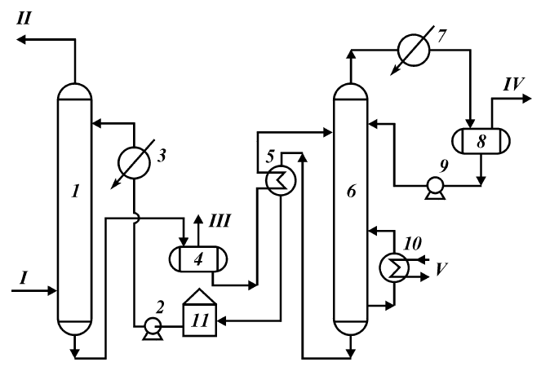
Рисунок 1. Схема однопоточной очистки газа растворами этаноламинов:
I – газ на очистку; II – очищенный газ; III – экспанзерный газ; IV – кислый газ; V – водяной пар; 1 – абсорбер; 2, 9 – насосы; 3, 7 – холодильники; 4 – экспандер; 5 – теплообменник; 6 – десорбер; 8 – сепаратор; 10 – кипятильник; 11 – ёмкость регенерированного амина.
Независимо от того, какой абсорбент применяется в процессе, принципиальная схема удовлетворяет главному требованию – очистка газов от кислых компонентов. Необходимая степень очистки может быть достигнута подбором технологических параметров процесса.
- ТЕХНОЛОГИЧЕСКАЯ ЧАСТЬ
  - Характеристика сырья
Состав исходного газа, поступающего на установку аминовой очистки представлен в таблице 2.
Таблица 2. Состав исходного газа
Компонент | Молекулярная формула | Т_{кип}, °С | Массовая доля
Метан | CH₄ | - 161,5 | 0,145
Этан | C₂H₆ | - 89,0 | 0,170
Пропан | C₃H₈ | - 42,0 | 0,255
изо-Бутан | i-C₄H₁₀ | - 11,7 | 0,205
н-Бутан | n-C₄H₁₀ | -1,0 | 0,190
Сероводород | H₂S | - 60,0 | 0,020
Диоксид углерода | CO₂ | - 78,46 | 0,010
Азот | N₂ | - 195,8 | 0,001
Вода | H₂O | 100,0 | 0,004
Подаваемый кислый газ имеет заданные параметры:
Температура – 15 °С;
Давление (изб.) – 12 атм;
Массовый расход – 48000 кг/ч.
  - Выбор технологических параметров
Хемосорбционная технология очистки газов от кислых примесей сопровождается поглощением алканоламинами двуокиси углерода с образованием карбонатов и бикарбонатов по следующим экзотермическим реакциям [9]:
2RNH₂ + H₂O + CO₂ ↔ (RNH₃)₂CO₃
(RNH₃)₂CO₃ + H₂O + CO₂ ↔ 2RNH₃HCO₃
где RNH₂ – алканоламин.
Реакция является двунаправленной, смещение равновесия в сторону поглощения или выделения СО₂ обеспечивается условиями проведения реакции:
- При Т = 30-50 °С и Р = 2-7 МПа равновесие реакции смещается вправо, происходит интенсивное поглощение СО₂. Причём, чем выше давление из допустимого интервала, тем выше равновесный выход карбонатов;
- При Т > 105 °С и Р = 0,1 МПа (атмосферное давление) реакция смещается влево, происходит выделение СО₂.
Взаимодействие H₂S с любыми аминами протекает с образованием гидросульфида и сульфида мгновенно. Повышение температуры до некоторого предела (до 70 °С) будет прежде всего сказываться на образовании малоустойчивой угольной кислоты, что приводит к значительному снижению степени извлечения CО₂. Степень извлечения H₂S при этом тоже снижается, но в меньшей степени, чем СО₂ [1].
2R₃N + H₂S ↔ (R₃NH)₂S
(R₃NH)₂S + H₂S ↔ 2(R₃NH)HS
H₂O + CO₂ ↔ H₂CO₃
М. А. Берлин [10] выделяет основные технологические параметры процесса аминовой очистки газов от кислых компонентов, поэтому далее пойдёт перечисление рекомендаций, собранных автором, основанных на теоретических основах процессов переработки природных и нефтяных газов и газового конденсата.
Температура регенерированного раствора, подаваемого в абсорбер, должна быть на 1-6 °С выше температуры выходящего из абсорбера газа. Это необходимо для предотвращения конденсации тяжёлых углеводородов, содержащихся в газе, так как они увеличивают пенообразование. В зависимости от применяемого на установках очистки газа холодильного оборудования температура регенерированного раствора составляет 30-50 °С.
Высота абсорбера определяется конструкцией аппарата. Учитывая, что коэффициент полезного действия тарелок не превышает 25-40%, число их обычно принимается равным 25-30 шт. Из-за возможного вспенивания раствора расстояние между тарелками принимается равным 0,5 м.
Аминовый раствор рекомендуется регенерировать при следующих параметрах: давление 0,15-0,30 МПа, температура регенерации раствора 116-122 °С.
Расход пара на регенерацию аминового раствора определяется тепловой энергией, потребляемой в кипятильниках десорбера и зависит от параметров работы установки. Удельный расход пара составляет, как правило, 100-180 кг на 1 м³ аминового раствора.
Обычно десорберы, используемые для регенерации водных растворов алканоламинов, имеют 12-20 тарелок ниже и 2-6 тарелок выше ввода насыщенного раствора. Часто для регенерации используют насадочные колонны с керамическими кольцами.
Пример промышленной установки Оренбургского ГПЗ предусматривает абсорбер, оснащённый 25-клапанными тарелками. Десорбер содержит 33 тарелки: 22 в отпарной части колонны и 10 в кондиционно-охладительной.
На установках аминовой очистки газа также имеется теплообменное оборудование различного назначения:
- теплообменники – для нагрева насыщенного раствора, направляемого в десорбер, и охлаждения регенерированного раствора, выходящего из десорбера;
- холодильники – для подогрева регенерируемого раствора перед вводом в десорбер;
- кипятильники – для подогрева регенерируемого раствора до температуры кипения;
- конденсаторы-холодильники – для охлаждения водяных паров и кислых газов, выходящих из десорбера.
  - Построение технологической схемы процесса
В соответствии с исходными данными (Таблица 2) составили список компонентов газовой смеси и добавили в него моноэтаноламин, обозначенный как MEAmine (Рисунок 2).
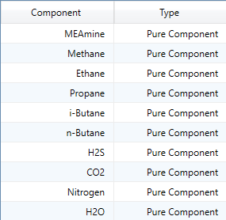
Рисунок 2. Список компонентов
Термодинамический пакет для аминовой очистки выбрали Acid Gas – Chemical Solvents (Рисунок 3). Данный пакет позволяет проводить расчёты для смесей, содержащих различные амины и их смеси.
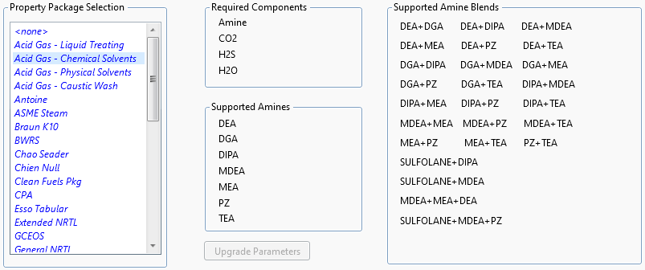
Рисунок 3. Термодинамический пакет для работы с аминами
Далее создали поток очищаемого газа в поле для моделирования – «Acid Gas». Ввели известные массовые доли компонентов (Рисунок 4) и характеристики потока (Рисунок 5).
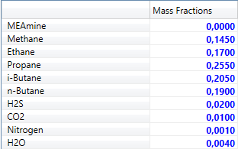
Рисунок 4. Массовые доли компонентов потока «Acid Gas»
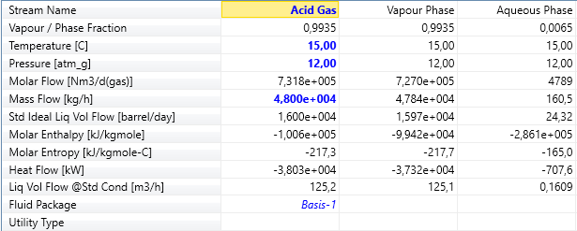
Рисунок 5. Характеристики потока «Acid Gas»
Поток «Acid Gas» направили в сепаратор для удаления жидкой фазы. Поле отделения воды от очищаемого газа необходимо довести поток до требуемого давления и осуществить его нагрев до требуемой температуры, не превышающей 50 °С. Однако рекомендуемая температура для процесса очистки принимается равной 28,9 °С по результатам промышленных испытаний при давлении очищаемого газа 5,6 МПа [3]. Газовый поток на выходе из сепаратора направили в компрессор К-100. Нагрев газовой смеси осуществили с помощью теплообменника Е-100 (обогрев за счёт тепла оборотной воды), на выходе из которого поток направили в колонну абсорбера. Операция SET-1 поддерживает разность температур холодного и горячего потоков не более 25 °С. Также ввели в колонну поток раствора абсорбента с температурой 36 °С (Рисунок 6).
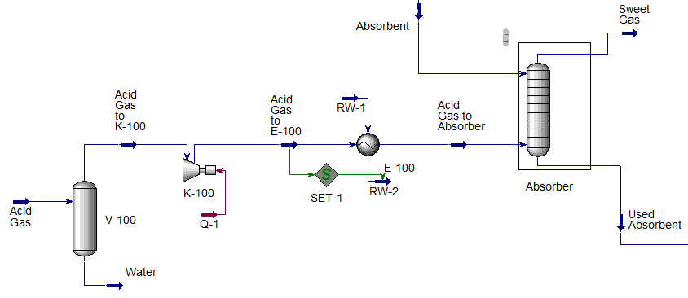
Рисунок 6. Подача газового потока в колонну
На рисунке 7 показаны параметры абсорбционной колонны процесса. Перепад давлений верха и низа колонны приняли равным 50 кПа из расчёта 2 кПа на одну тарелку.
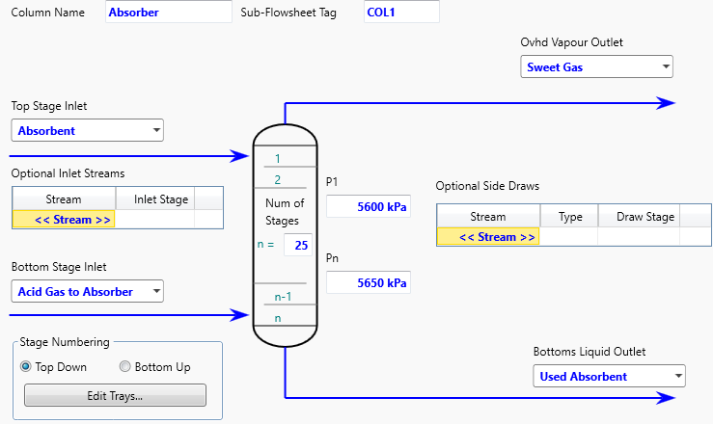
Рисунок 7. Параметры абсорбционной колонны
Отработанный абсорбент – «Used Absorbent» – необходимо регенерировать и направлять в абсорбер в качестве рециклового. Технологические условия процесса десорбции раствора абсорбента от кислых газов были описаны в главе 3.2. Нами были выбраны следующие параметры: давление верха 150 кПа, давление куба 216 кПа.
Высокое давление отработанного абсорбента снизили с помощью запорной арматуры (клапана) VLV-100. При этом давление потока составило 300 кПа – значение, завышенное относительно 150 кПа на входе в колонну десорбера в связи с необходимостью преодоления гидравлического сопротивления трубопровода нагнетания, а также для подъёма потока на высоту тарелки питания.
Далее установили на линии потока отработанного абсорбента экспандер (сепаратор пониженного давления) «Low Pressure Separator», в котором за счёт снижения давления происходит процесс выделения растворённых в жидкой фазе газов. Жидкая фаза проходит через трубное пространство теплообменника Е-101, нагреваясь до 95 °С потоком регенерированного абсорбента с куба колонны «Desorber». Получив тепло, отработанный абсорбент подаётся на 11 тарелку колонны десорбера, где происходит его регенерация. Операция SET-2 поддерживает разность температур ΔТ = 25 °С в теплообменнике Е-101. Общая схема вышеперечисленных процессов представлена на рисунке 8. Параметры колонны десорбера отображены на рисунке 9.
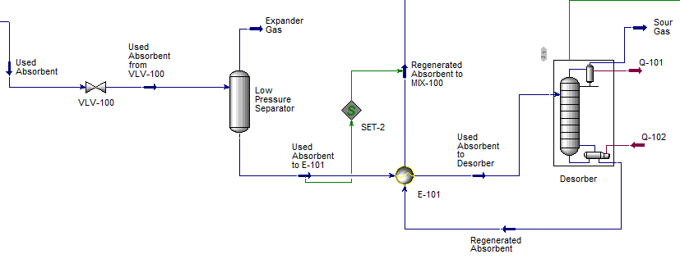
Рисунок 8. Схема регенерации потока отработанного абсорбента
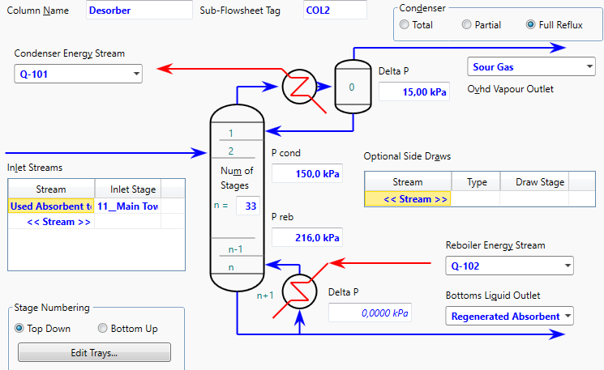
Рисунок 9. Параметры колонны десорбера
Дополнительно в режиме дизайна колонны создали спецификации для вывода работы десорбера в оптимальный режим. Остаточное содержание сероводорода и углекислого газа в абсорбенте принимается 0,002 % мас., концентрация кислых компонентов на выходе из десорбера при этом должна быть не менее 0,98 % масс. В соответствии с этим для конденсатора колонны были заданы указанные значения (Рисунок 10).
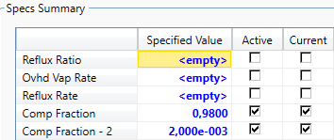
Рисунок 10. Спецификации конденсатора колонны десорбера
Компонентный состав потоков кислого газа «Sour Gas» и регенерированного абсорбента «Regenerated Absorbent» на выходе из колонны десорбера отображён на рисунках 11 и 12.
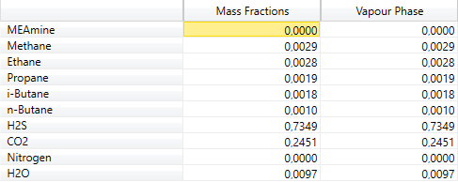
Рисунок 11. Компонентный состав потока «Sour Gas»
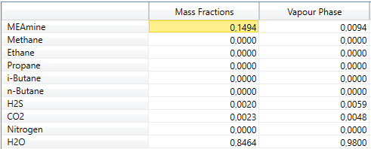
Рисунок 12. Компонентный состав потока «Regenerated Absorbent»
Регенерированный абсорбент направили в межтрубное пространство аппарата Е-101 для рекуперации тепла с потоком направляемого на регенерацию абсорбента. К потоку регенерированного абсорбента на выходе из теплообменника Е-101 необходимо подвести подпиточную воду (Т = 25 °С, Р = 1 атм.) для восстановления концентрации раствора амина. Для этого установили смеситель MIX-100 и направили в него поток подпиточной воды, нагнетаемой насосом Р-100; массовый расход подбирается операцией ADJ-1 так, чтобы сохранялось массовое соотношение амина и воды в потоке абсорбента (Рисунок 13).
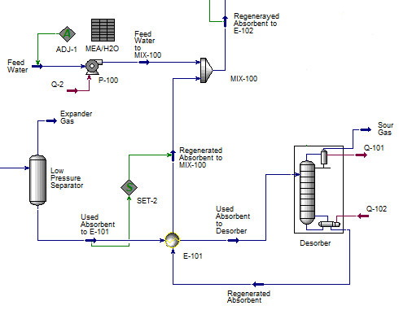
Рисунок 13. Схема процесса регенерации абсорбента и смешения с подпиточной водой
Поток регенерированного раствора, смешанного с подпиточной водой, далее охлаждали в аппарате Е-102 до 35 °С и направили в ёмкость регенерированного амина - Tank, откуда насосом P-101 подали обратно на рецикл в колонну абсорбера. Операция SET-4 передаёт давление от потока «Absorbent» потоку «Regenerated Absorbent from P-101», а операция SET-3 аналогично SET-1 и SET-2 поддерживает разность температур холодного и горячего потоков на входе и выходе из теплообменника не выше 25 °С (Рисунок 14).
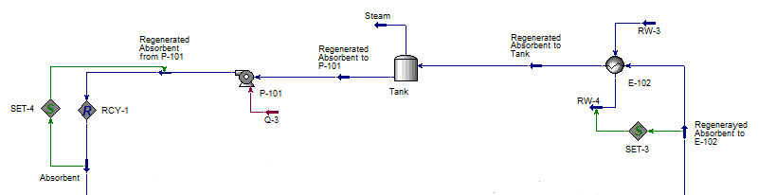
Рисунок 14. Схема подачи на рецикл регенерированного абсорбента
Полная технологическая схема процесса аминовой очистки кислых газов представлена на рисунке 14.
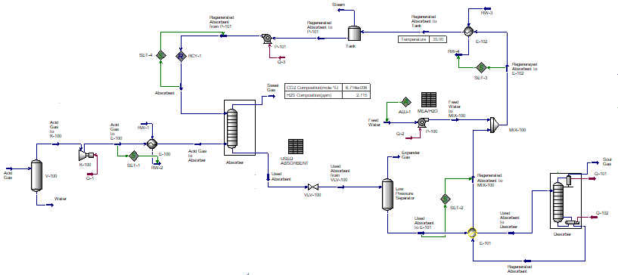
Рисунок 15. Схема аминовой очистки газа от кислых компонентов
  - Проведение исследования для нахождения оптимального режима работы процесса
В данной главе рассмотрены пути оптимизации процесса аминовой очистки кислых газов.
Для правильной разработки технологии очистки природного газа от кислых компонентов необходимо
следующее:
- Анализ компонентного состава природного газа, направляемого на очистку. Рассмотреть требования, предъявляемые для очищенного газа по содержанию кислых компонентов и на основании этого подобрать амин для их поглощения. Также следует подобрать оптимальную концентрацию раствора.
- Расчет и подбор внутренних контактных устройств колонного оборудования (абсорбера и десорбера) в соответствии с предполагаемой производительностью установки. Также обязательно учесть диапазон работы установки (минимальную и максимальную нагрузку).
- Выбор металла для изготовления оборудования и трубопроводов в соответствии с полученными материально - тепловыми потоками установки и известными их составами. Предусмотреть меры для снижения коррозии при эксплуатации установки.
- Разработка мероприятий для уменьшения вспенивания и уноса амина.
Для осуществления перечисленных этапов необходимо моделирование процессов химической абсорбции с получением характеристик основных технологических потоков, технологических параметров установки.
Основными критериями модификации технологической схемы и внесения изменений в параметры процесса в данной работе являются затраты на электроэнергию, подачу подпиточной воды и водяного пара.
В схеме возможно внесение изменений, связанных с давлением в колонне абсорбера. Поток исходного газа, подаваемого на очистку, имеет давление 1317 кПа, в то время как процесс абсорбции протекает при 5600 кПа. Поэтому из схемы аминовой очистки был исключён компрессор К-100. За счёт изменений появилась необходимость нагрева потока газа. Для расчёта оптимальной температуры оборотной воды на входе в теплообменник Е-100 воспользовались Case Studies (Рисунок 15).
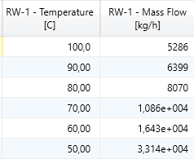
Рисунок 16. Подбор температуры оборотной воды на входе в аппарат Е-100
В результате удалось снизить потребление электроэнергии на 1790 кВт, расход оборотной воды на 29700 кг/ч, расход водяного пара при этом увеличился на 7560 кг/ч, ухудшилась степень очистки (Таблица 3).
Таблица 3. Параметры процесса до и после внесения изменений
Параметр | До изменений | После изменений
Энергопотребление, кВт | 11990 | 10200
Расход оборотной воды, кг/ч | 62150 | 32450
Расход водяного пара, кг/ч | 20680 | 28240
Содержание кислых газов в очищенном газе, ррm
CO₂ | 1,034 | 0,067
H₂S | 9,097 | 2,715
Несмотря на увеличение содержания кислых компонентов в очищенном газе, удаётся заметно снизить потребление оборотной воды и снизить нагрузку на энергопотребление. В связи с этим дальнейшие расчёты проводились с учётом внесённых изменений в технологическую схему процесса (Рисунок 17).
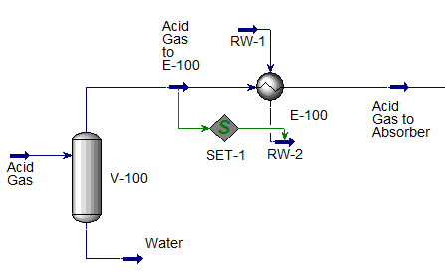
Рисунок 17. Подсхема процесса ввода газа в колонну абсорбера после внесения изменений
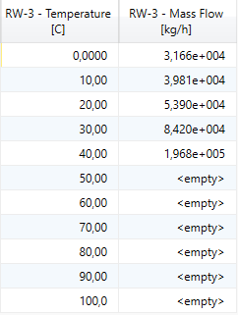
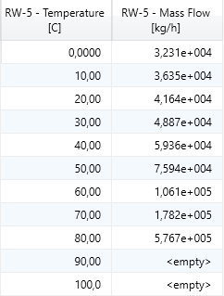
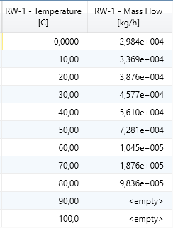
С помощью инструмента Case Studies определили зависимость расхода для теплообменных аппаратов Е-100, Е-101 и Е-102 в зависимости от её температуры (Рисунок 18). График зависимости расхода от температуры представлен в приложении.
а) б) в)
Рисунок 18. Зависимость массового расхода от температуры оборотной воды в теплообменных аппаратах E-100 (а), Е-101 (б), Е-102 (в)
Основываясь на полученных данных задали новые значения температуры для потоков оборотной воды: 0 °С для RW-3 и RW-5, 100 °C для RW-1. Получили новые расходы, которые отражены на рисунке 18.
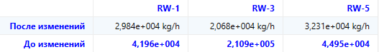
Рисунок 18. Расход оборотной воды до и после внесения изменений
Далее рассмотрели колонны абсорбера и десорбера на наличие нарушений. Для этого во вкладке колонны перешли в раздел «Internals» и выбрали просмотр гидравлических графиков (Рисунок 19, 20).
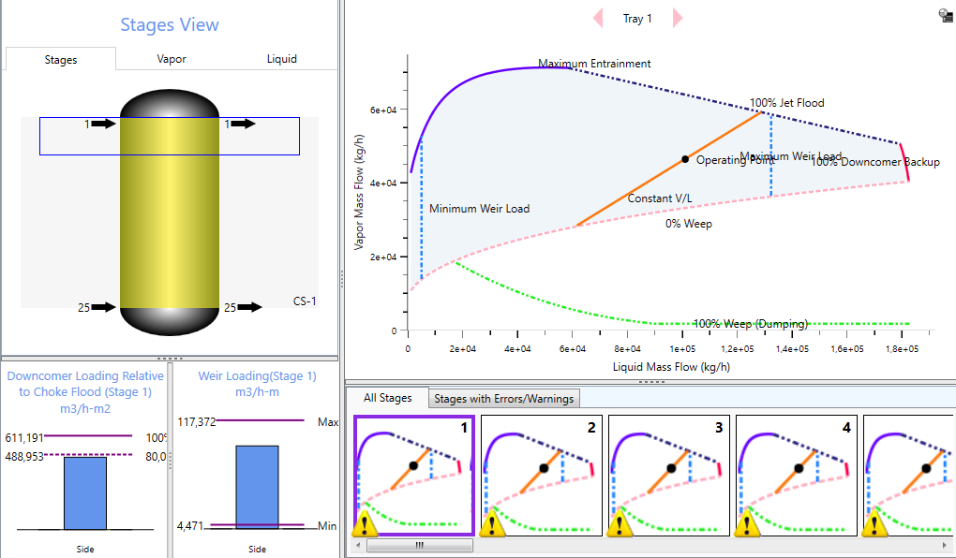
Рисунок 19. Гидравлические графики колонны абсорбера
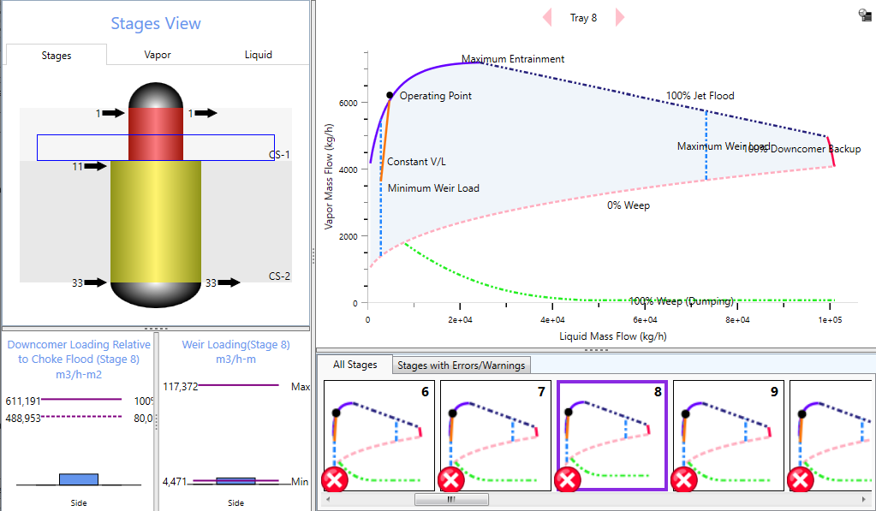
Рисунок 20. Гидравлические графики колонны десорбера
Из данных графиков видно, что в работе колонны абсорбера незначительные имеются нарушения. Концентрационная часть колонны десорбера работает с нарушениями оптимального режима, в то время как в отпарная часть имеет небольшие отклонения.
Чтобы колонны работали без нарушений, необходимо подобрать расход абсорбента, число тарелок и давление. На рисунках 21 и 22 представлены результаты исследования зависимости содержания кислых компонентов в очищенном газе от количества тарелок в абсорбере для трёх экспериментов: расход абсорбента 100.000 кг/ч, 60.000 кг/ч, 40.000 кг/ч.
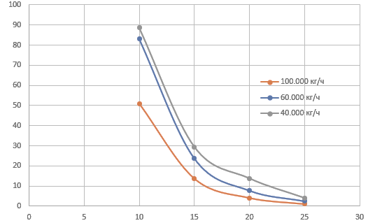
Рисунок 21. Зависимость содержания CO₂ в очищенном газе (ррm) от количества тарелок в абсорбере для разных расходов абсорбента
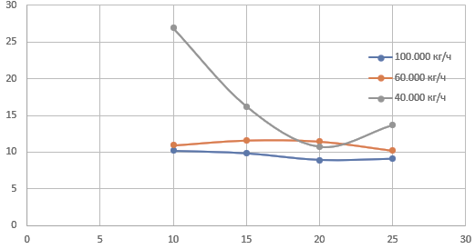
Рисунок 22. Зависимость содержания H₂S в очищенном газе (ррm) от количества тарелок в абсорбере для разных расходов абсорбента
Наилучшей очистки удаётся достигнуть на 25 тарелках абсорбера для углекислого газа и 20 для сероводорода при расходе абсорбента 100.000 кг/ч. Однако в данных условиях наблюдаются как грубые нарушения в работе десорбера, так и незначительные, но по всей высоте колонны, абсорбера (Рисунок 18, 19).
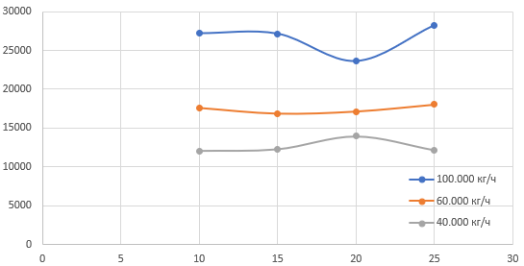
Рисунок 23. Зависимость потребления водяного пара (кг/ч) от количества тарелок в абсорбере для разных расходов абсорбента
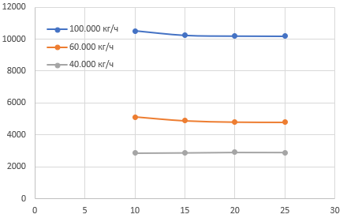
Рисунок 24. Зависимость потребления электроэнергии (кВт) от количества тарелок в абсорбере для разных расходов абсорбента
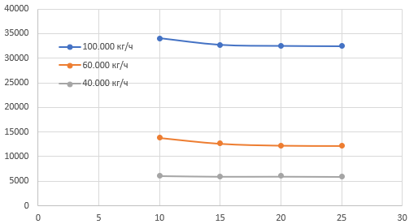
Рисунок 25. Зависимость потребления оборотной воды (кг/ч) от количества тарелок в абсорбере для разных расходов абсорбента
По данным графиков на рисунках 23-25 наименьшее потребление ресурсов можно осуществить при наименьшем расходе абсорбента среди параллельных испытаний – 40.000 кг/ч.
После внесения изменений абсорбер работает без нарушения гидравлических характеристик. Следующим этапом оптимизировали процесс разделения кислых газов и углеводородной составляющей в десорбере путём подбора давления и количества тарелок (Рисунок 26-30).
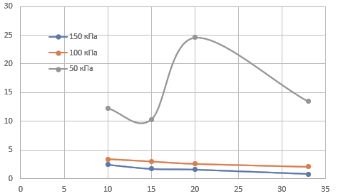
Рисунок 26. Зависимость содержания CO₂ в очищенном газе (ррm) от количества тарелок в десорбере для разных давлений на входе в колонну
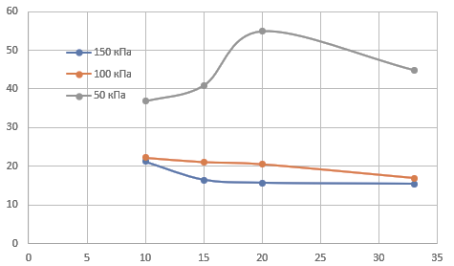
Рисунок 27. Зависимость содержания H₂S в очищенном газе (ррm) от количества тарелок в десорбере для разных давлений на входе в колонну
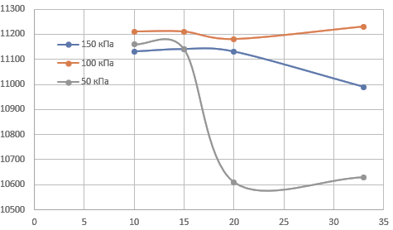
Рисунок 28. Зависимость потребления водяного пара (кг/ч) от количества тарелок в десорбере для разных давлений на входе в колонну
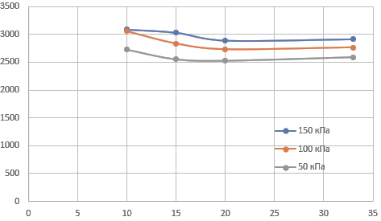
Рисунок 29. Зависимость потребления электроэнергии (кВт) от количества тарелок в десорбере для разных давлений на входе в колонну
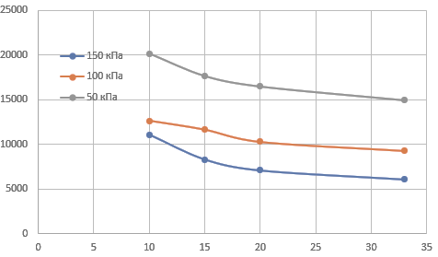
Рисунок 30. Зависимость потребления оборотной воды (кг/ч) от количества тарелок в десорбере для разных давлений на входе в колонну
Из данных, представленных выше, следует, что наиболее оптимальным является применение 33 тарелок в колонне десобера. Значительное различие в потреблении водяного пара наблюдается при давлении 50 кПа и более высоком давлении 100 и 150 кПа (Рисунок 28). Допустимую степень очистки газа от кислых компонентов при этом удаётся достигнуть при 150 кПа, что является оптимальным и при рассмотрении затрат электроэнергии и оборотной воды. В связи с чем приняли количество тарелок равным 33, а давление на входе в десорбер – 150 кПа.
Однако, исходя из полученных гидравлических графиков для данных условий (Рисунок х), колонна десорбера работает с нарушениями. После выполнения рекомендаций, автоматически подобранных программой, получили более оптимальный вариант колонны (Рисунок 31). Диаметр составил 0.7790 м, расстояние между тарелками 1-24 0.6096 м, между тарелками 25-33 – 0.7700 м соответственно.
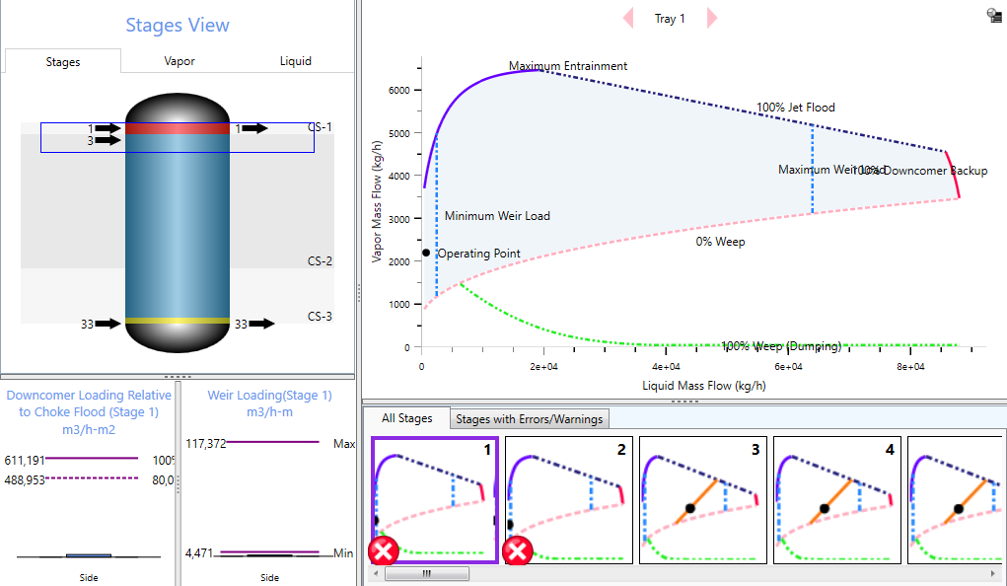
Рисунок 31. Гидравлические графики колонны десорбера после оптимизации
Таким образом схема аминовой очистки кислых газов с внесёнными преобразованиями отражена на рисунке 32.
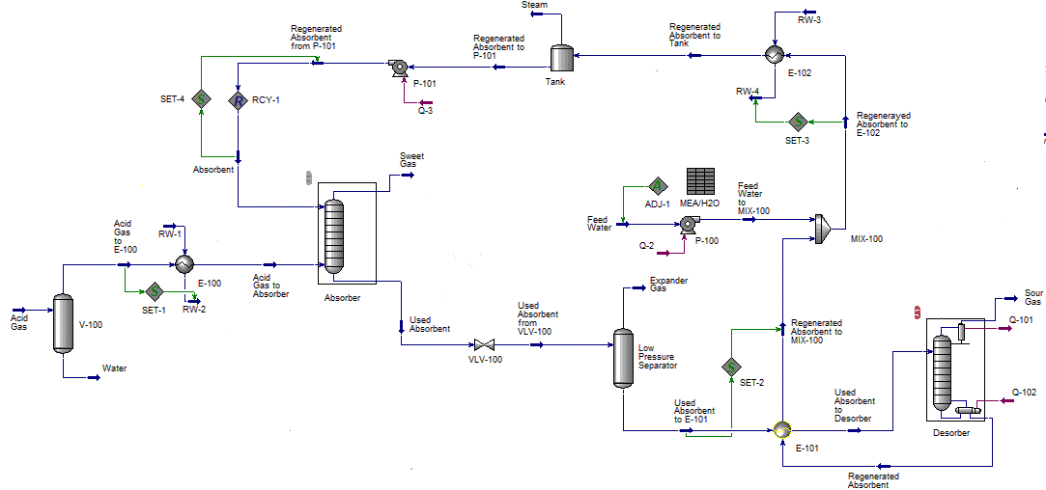
Рисунок 32. Сема аминовой очистки кислы газов после проведения исследований по оптимизации
  - Проведение пинч-анализа
Для выполнения расчёта пинч-анализа свели потоковые данные процесса в таблицу 4.
Таблица 4. Потоковые данные
Тип и № потока | Температура снабжения T_{S}, ℃ | Целевая температура Т_{Т}, ℃ | Потоковая теплоёмкость СР, кВт/℃ | Тепловая нагрузка ΔН, кВт
Очищаемый газ  (холодный) | 15,00 | 28,90 | 26,22 | 364,5
Отработанный абсорбент  (холодный) | 47,24 | 95,00 | 43,30 | 2068,0
Регенерированный абсорбент 1 (горячий) | 123,80 | 72,37 | 40,20 | - 2068,0
Регенерированный абсорбент 2 (горячий) | 72,37 | 35,48 | 43,10 | - 1590,0
Потоковую теплоёмкость рассчитали по формуле:
$$СP=\frac{∆H}{Т_{T}-Т_{S}}$$
$$СР_{1}=\frac{364,5}{28,90-15,00}=26,22 кВт/℃$$
$$СР_{2}=\frac{2068,0}{47,24-95,00}=43,30 кВт/℃$$
$$СР_{3}=\frac{- 2068,0}{123,80-72,37}=40,20 кВт/℃$$
$$СР_{4}=\frac{- 1590,0}{35,48-72,37}=43,10 кВт/℃$$
Далее составили таблицу сдвинутых температурных интервалов, при условии ΔТ = 25 °С. Для этого от горячих потоков отняли, а к холодным прибавили значение ΔТ/2 = 12,5 °С (Таблица 5).
Таблица 5. Сдвинутые температурные интервалы
Тип и № потока | Температура снабжения T_{S}, ℃ | Целевая температура Т_{Т}, ℃ | Потоковая теплоёмкость СР, кВт/℃
Кислый газ  (холодный) | 27,50 | 41,40 | 26,22
Отработанный абсорбент  (холодный) | 59,74 | 107,50 | 43,30
Регенерированный абсорбент 1 (горячий) | 111,30 | 59,87 | 40,20
Регенерированный абсорбент 2 (горячий) | 59,87 | 22,98 | 43,10
Составили на основе полученных данных тепловой баланс процесса (Таблица 6).
Таблица 6. Тепловой баланс процесса
Т на границах интервалов, °С | Распределение потоков | ΔТ, °С | $$CP=\sum{{CP}_{C}}-\sum{{CP}_{H}}$$  кВт/°С | ΔН_{инт} , кВт | Изб./нед.
111,30 | 40,20
107,50 | 43,30 | 3,80 | - 40,20 | - 152,76 | изб.
59,87 | 43,10 | 47,63 | 3,1 | 147,65 | нед.
59,74 |  | 0,13 | 0,2 | 0,026 | изб.
41,40 | 26,22 | 18,34 | - 43,1 | - 790,45 | изб.
27,50 |  | 13,90 | - 16,88 | - 234,63 | изб.
22,98 |  | 4,52 | - 43,10 | - 194,81 | изб.
Расчёт энтальпии осуществили по формуле:
$$∆Н_{инт}=\left(\sum{{CP}_{C}}-\sum{{CP}_{H}}\right)∙∆Т$$
Для нахождения точки Пинча построили каскад тепловых потоков без потребления внешней энергии (Таблица 7).
Таблица 7. Каскад тепловых потоков без потребления внешней энергии
Т на границах интервалов, °С | Горячие утилиты, кВт | ΔН, кВт
111,3 |  | 0
107,5 | - 152,76 | 152,76
59,87 | 147,65 | 5,11
59,74 | 0,026 | 10,31
41,4 | - 790,45 | 800,76
27,5 | - 234,63 | 1035,39
22,98 | - 194,81 | 1230,2
 | Холодные утилиты, кВт
Таким образом с помощью алгоритма табличной задачи определили отсутствие точки Пинча, что подтверждается только положительными значениями энтальпий по всём температурном интервале. Иными словами, данный случай носит название «краевой задачи». Поэтому при построении сеточной диаграммы соединили теплообменными аппаратами потоки, которые рекуперируют тепло на технологической схеме процесса, т.е. потоки «Отработанный абсорбент» и «Регенерированный абсорбент 1». После чего отметили соблюдение критерия ΔТ = 25 °С и СР для потоков «Регенерированный абсорбент 2» и «Кислый газ», которые объединили теплообменником с потреблением 363.46 кВт (Рисунок 37). Нагрузка холодных утилит, необходимых для подвода к системе для охлаждения, составила 1219.90 кВт, что с некоторой погрешностью сходится с полученной методом табличной задачи.

 | 2068,0 кВт |  |  |  |  | СР,  кВт/°С
123,80 |  |  |  |  |  |  | 72,37 | 40,20
364,46 кВт
1219,90 кВт
72,37 |  |  |  |  | 63,9 °С |  | 35,48 | 43,10
95,00 |  |  |  |  |  |  | 47,24 | 43,30
 | 2068,0 кВт
28,90 |  |  |  |  |  |  | 15,00 | 26,22
 |  |  | 364,46 кВт
Рисунок 37. Сеточная диаграмма процесса
Регенерированный абсорбент 1

Регенерированный абсорбент 2

Отработанный абсорбент

Кислый газ
Температуру на выходе из теплообменного аппарата определили по формуле:
$$T=72,73-\frac{364,46}{43,10}=63,9 °С$$
Расчёт нагрузки холодильника:
$$∆Н=-\left(35,48-63,9\right)∙43,10= 1219,90 кВт$$
В связи с появлением нового узла рекуперации внесли изменения в схему процесса аминовой очистки (Рисунок ).
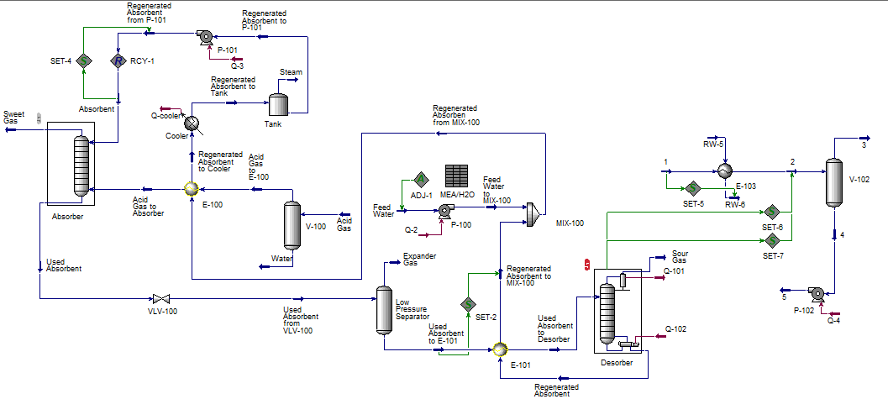
Рисунок . Схема аминовой очистки кислых газов с дополнительным узлом рекуперации тепла
  - Расчёт жёсткости
Жёсткостью процесса аминовой очистки кислых газов называют степень насыщения амина, которая выражается через отношение количества кислого газа к количеству амина.
Насыщение CO₂ отработанного раствора амина не должно превышать 0,5 моль/моль, H₂S – 0,35 моль/моль. Регенерированный амин при этом может быть насыщен до 0,18 моль/моль H₂S и не более 0,45 моль/моль CO₂ [10].
Рассчитанная жёсткость процесса для отработанного и регенерированного абсорбента представлена на рисунках 33 и 34.
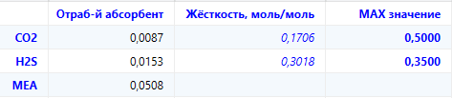
Рисунок 33. Жёсткость процесса для отработанного абсорбента
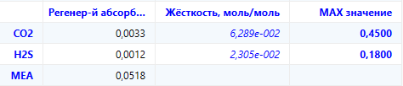
Рисунок 34. Жёсткость процесса для регенерированного абсорбента
Полученные значения жёсткости не превышают максимально допустимых значений.
  - Расчёт норм энергопотребления
Для нахождения энергопотребления процесса орошения колонны десорбера необходим дублирующий контур орошения. Для этого создали поток «1» с аналогичными параметрами паровой фазе на первой тарелке колонны десорбера. С помощью холодильника и операций SET-6 и SET-7 задали потоку «1» температуру и давление, передавая значения параметров с верха колонны. Охлаждённый поток газа направили в сепаратор, жидкая фаза на выходе из которого насосом Р-102 нагнетается с давлением 300 кПа в колонну на орошение. С помощью операции SET-5 также задали ΔТ = 25 °С (Рисунок 35).
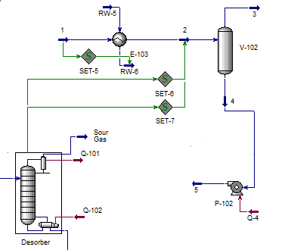
Рисунок 35. Схема дублирующего контура орошения колонны десорбера
Далее рассчитали нормы энергопотребления, исходя из задания (Рисунок 36).

Рисунок 36. Расчёт норм энергопотребления процесса

  - Расчёт материального баланса

- ЗАКЛЮЧЕНИЕ

- ЛИТЕРАТУРНЫЕ ИСТОЧНИКИ
- Николаев, Н. В. Основные процессы физической и физико-химической переработки нефти и газа / В. В. Николаев, Н. В. Бусыгина, И. Г. Бусыгин — Москва: ОАО "Издательство "Недра"", 1998 — 184 c.
- Бусыгина, Н. В. Технология переработки природного газа и конденсата / Н. В. Бусыгина — В 2 ч. — Москва: ООО "Недра-Бизнесцентр", 2002 — 517 c.
- Бекиров, Т. М. Первичная переработка природных газов / Т. М. Бекиров — Москва: Издательство "Химия", 1987 — 256 c.
- Бутвел К. Нефть, газ и нефтехимия за рубежом / К. Бутвел, Д. Дж. Кабик, П. У. Зигмунд — 3-е изд. — 1982 — 397 с.
- Коренченко О. В. Эффективность применения метилдиэтаноламина в процессе аминовой очистки газов / Коренченко О. В., Харламова М. Д. // Химические науки. — 2017. — № 2(56). — С. 94-98.
- Шухтуев Р.А. Исследование эффективности и энергозатрат в процессах абсорбционной очистки кислых газов / Р. А. Шухтуев, С. К. Чуракова, Т. И. Маннанов // Башкирский химический журнал. — 2018 — Том 25, №3 — С. 102-109 — DOI: 10.17122/bcj20183102109
- Шкляр Р. Л. Неселективная абсорбция кислых газов / Р.Л. Шкляр, А.В. Мамаев, С.А. Сиротин // Современные технологии переработки и использования газа водным раствором метилдиэтаноламина. — 2015. — № 2(21). — С. 17-21.
- ГОСТ-5542-2022. Газ природный промышленного и коммунально-бытового назначения. Технические условия. — Дата введения 01.01.2023
- Захаревич, Ю. С. Моделирование схемы аминовой очистки дымовых газов от диоксида углерода при пониженном давлении в по ASPEN HYSYS / Ю. С. Захаревич, Е. М. Юрьев // Нефтегазовое дело. — 2022. — № 4. — С. 117-135. — DOI: 10.17122/ogbus-2022-4-117-135
- Берлин М. А. Переработка нефтяных и природных газов / Берлин М. А., Горенченков В. Г., Волков Н. П. — Москва: Издательство "Химия", 1981 — 472 c.
- ПРИЛОЖЕНИЕ
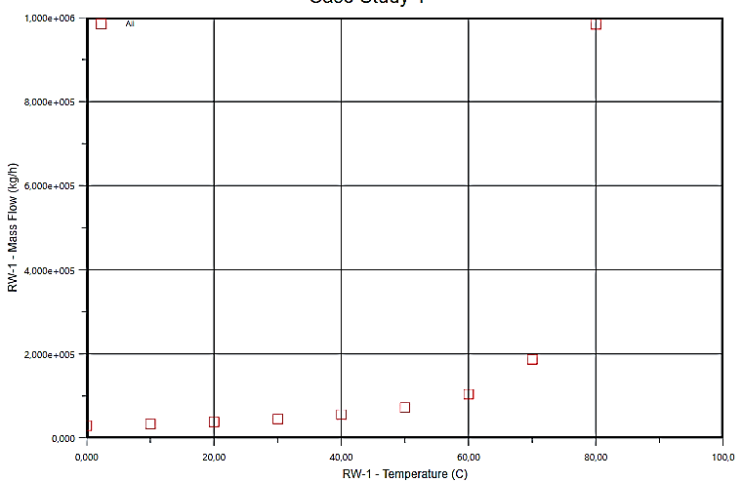
Рисунок . Зависимость массового расхода оборотной воды от температуры для потока RW-1
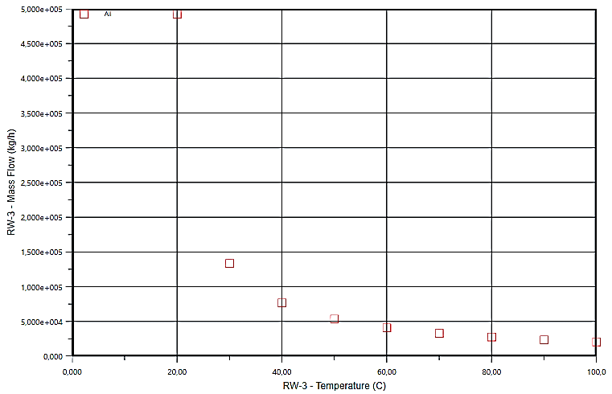
Рисунок . Зависимость массового расхода оборотной воды от температуры для потока RW-3
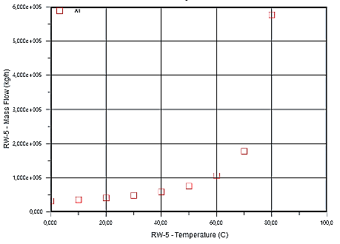
Рисунок . Зависимость массового расхода оборотной воды от температуры для потока RW-5
Таблица х. Значения концентраций кислых газов, жёсткости процесса и энергозатрат в зависимости от массового расхода абсорбента и количества тарелок в колонне абсорбера
Количество тарелок | Концентрация, ppm |  |  |  | Жёсткость, моль/моль |  |  |  | Энергозатраты
 | Очищенный газ |  | Реген. абс. |  | Отраб. абс. |  | Реген. абс. |  | Водяной пар,  кг/ч | Электроэнергия, кВт | Оборотная вода, кг/ч
 | СО₂ | H₂S | СО₂ | H₂S | СО₂ | H₂S | СО₂ | H₂S
Расход абсорбента 100.000 кг/ч
25 | 1,034 | 9,097 | 1716 | 1187 | 0,0565 | 0,0766 | 0,0248 | 0,0133 | 28240 | 10200 | 32450
20 | 4,092 | 8,929 | 1713 | 1186 | 0,0565 | 0,0766 | 0,0248 | 0,0133 | 23640 | 10210 | 32520
15 | 13,72 | 9,878 | 1703 | 1187 | 0,0560 | 0,0766 | 0,0248 | 0,0133 | 27140 | 10250 | 32730
10 | 50,92 | 10,23 | 1645 | 1187 | 0,0560 | 0,0766 | 0,0248 | 0,0133 | 27190 | 10500 | 34040
Расход абсорбента 60.000 кг/ч
25 | 2,548 | 10,20 | 2331 | 1188 | 0,0862 | 0,1197 | 0,0335 | 0,0132 | 18030 | 4797 | 12230
20 | 7,831 | 11,46 | 2324 | 1188 | 0,0838 | 0,1197 | 0,0334 | 0,0132 | 17140 | 4809 | 12290
15 | 23,80 | 11,61 | 2272 | 1188 | 0,0838 | 0,1197 | 0,0327 | 0,0132 | 16870 | 4882 | 12670
10 | 82,98 | 10,92 | 2134 | 1188 | 0,0782 | 0,1198 | 0,3079 | 0,0132 | 17610 | 5106 | 13860
Расход абсорбента 40.000 кг/ч
25 | 3,987 | 13,68 | 3050 | 1191 | 0,1226 | 0,1720 | 0,0435 | 0,0131 | 12120 | 2899 | 6023
20 | 13,72 | 10,69 | 3026 | 1191 | 0,1217 | 0,1721 | 0,0435 | 0,0132 | 13950 | 2900 | 6036
15 | 29,43 | 16,22 | 2973 | 1191 | 0,1187 | 0,1720 | 0,0423 | 0,0131 | 12250 | 2893 | 6032
10 | 88,54 | 26,93 | 2823 | 1191 | 0,1114 | 0,1719 | 0,0400 | 0,0131 | 12040 | 2888 | 6071
Таблица х. Значения концентраций кислых газов, жёсткости процесса и энергозатрат в зависимости от давления и количества тарелок в колонне десорбера при расходе абсорбента 40.000 кг/ч
Количество тарелок | Концентрация, ppm |  |  |  | Жёсткость, моль/моль |  |  |  | Энергозатраты
 | Очищенный газ |  | Реген. абс. |  | Отраб. абс. |  | Реген. абс. |  | Водяной пар,  кг/ч | Электроэнергия, кВт | Оборотная вода, кг/ч
 | СО₂ | H₂S | СО₂ | H₂S | СО₂ | H₂S | СО₂ | H₂S
Давление на входе в колонну десорбера 150 кПа
33 | 0,798 | 15,38 | 3205 | 1194 | 0,1229 | 0,1684 | 0,0446 | 0,0129 | 10990 | 2912 | 6084
20 | 1,568 | 15,65 | 4022 | 1196 | 0,1332 | 0,1683 | 0,0555 | 0,0128 | 11130 | 2887 | 7085
15 | 1,695 | 16,44 | 4412 | 1198 | 0,1376 | 0,6820 | 0,0606 | 0,0127 | 11140 | 3029 | 8301
10 | 2,449 | 21,25 | 5957 | 1201 | 0,1589 | 0,1681 | 0,0812 | 0,0127 | 11130 | 3085 | 11050
Давление на входе в колонну десорбера 100 кПа
33 | 2,109 | 16,87 | 6208 | 1218 | 0,1500 | 0,1612 | 0,0750 | 0,0114 | 11230 | 2766 | 9288
20 | 2,598 | 20,52 | 6669 | 1210 | 0,1622 | 0,1650 | 0,0856 | 0,0120 | 11180 | 2730 | 10280
15 | 2,990 | 21,08 | 8016 | 1222 | 0,1712 | 0,1611 | 0,0962 | 0,0113 | 11210 | 2835 | 11630
10 | 3,389 | 22,23 | 8682 | 1225 | 0,1783 | 0,1609 | 0,1033 | 0,0113 | 11210 | 3062 | 12610
Давление на входе в колонну десорбера 50 кПа
33 | 13,47 | 44,92 | 1469 | 1277 | 0,2054 | 0,1479 | 0,1362 | 0,0915 | 10630 | 2591 | 14950
20 | 24,60 | 54,87 | 1482 | 1262 | 0,2192 | 0,1521 | 0,1491 | 0,0098 | 10610 | 2527 | 16480
15 | 10,32 | 40,92 | 1412 | 1247 | 0,2269 | 0,1563 | 0,1542 | 0,0105 | 11140 | 2550 | 17650
10 | 12,30 | 36,89 | 1349 | 1233 | 0,2337 | 0,1609 | 0,1594 | 0,0113 | 11160 | 2723 | 20150
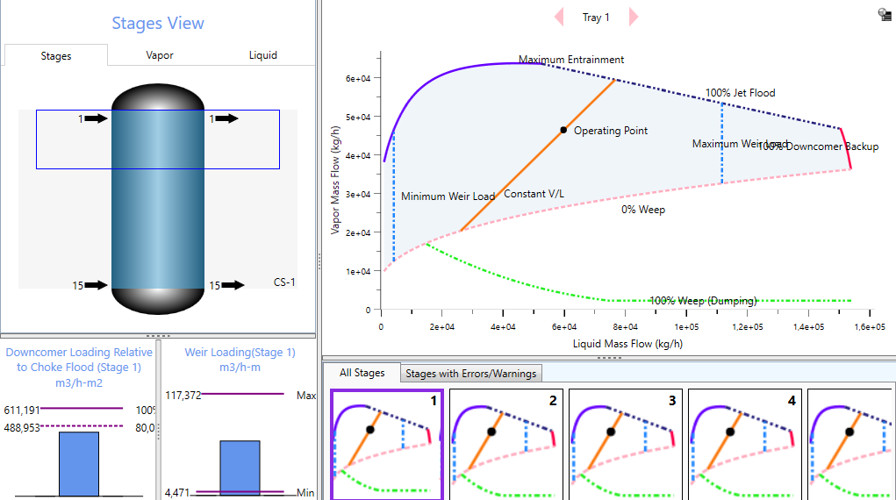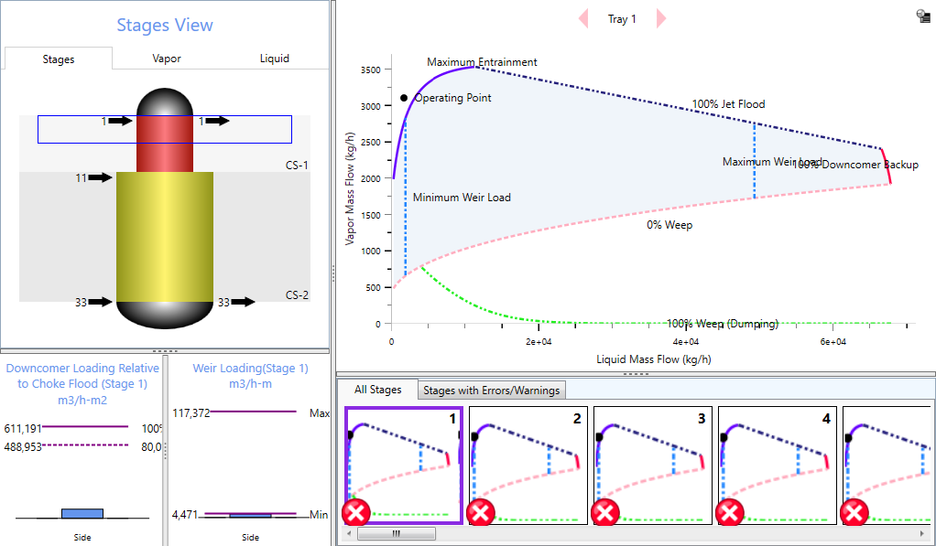
Рисунок . Гидравлические графики колонн абсорбера (25 тарелок) и десорбера (33 тарелки, тарелка питания 11) при расходе абсорбента 60.000 кг/ч

Рисунок . Гидравлические графики колонн абсорбера (20 тарелок) и десорбера (33 тарелки, тарелка питания 11) при расходе абсорбента 60.000 кг/ч

Рисунок . Гидравлические графики колонн абсорбера (15 тарелок) и десорбера (33 тарелки, тарелка питания 11) при расходе абсорбента 60.000 кг/ч
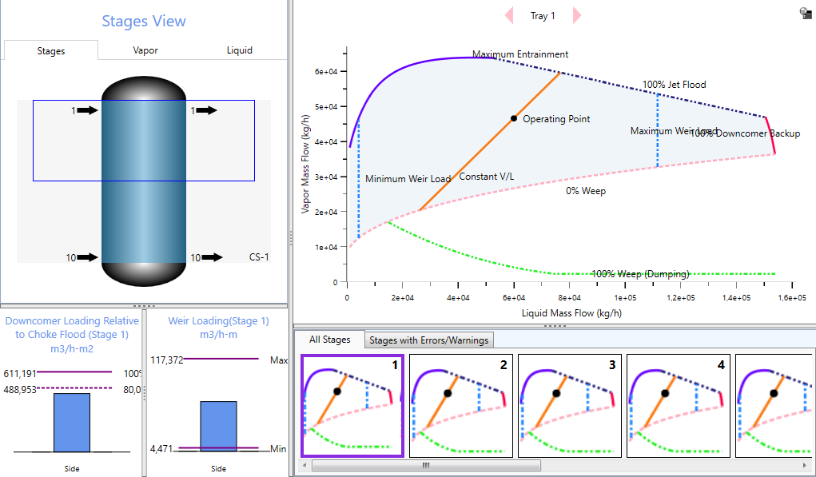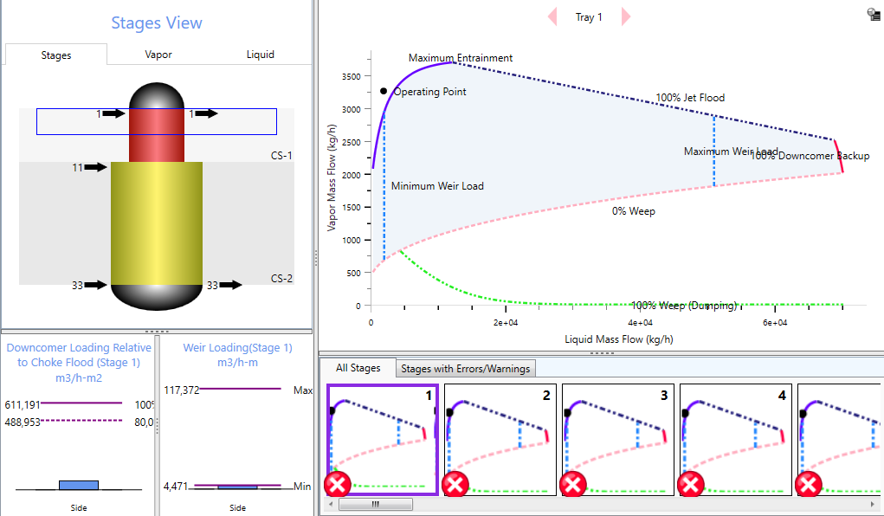
Рисунок . Гидравлические графики колонн абсорбера (10 тарелок) и десорбера (33 тарелки, тарелка питания 11) при расходе абсорбента 60.000 кг/ч
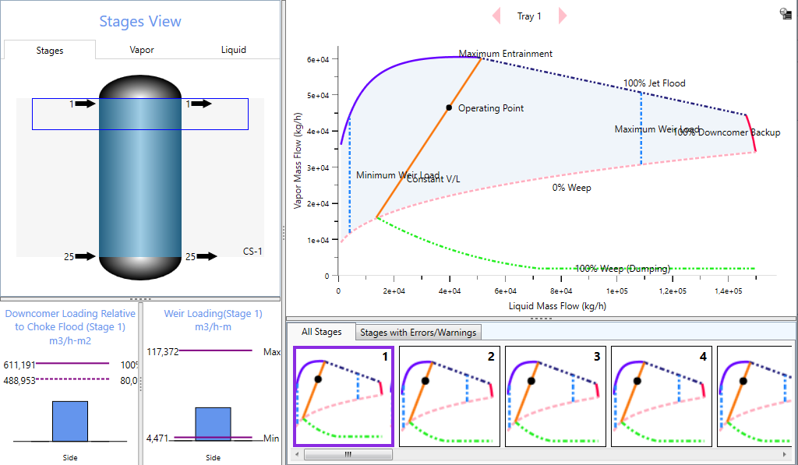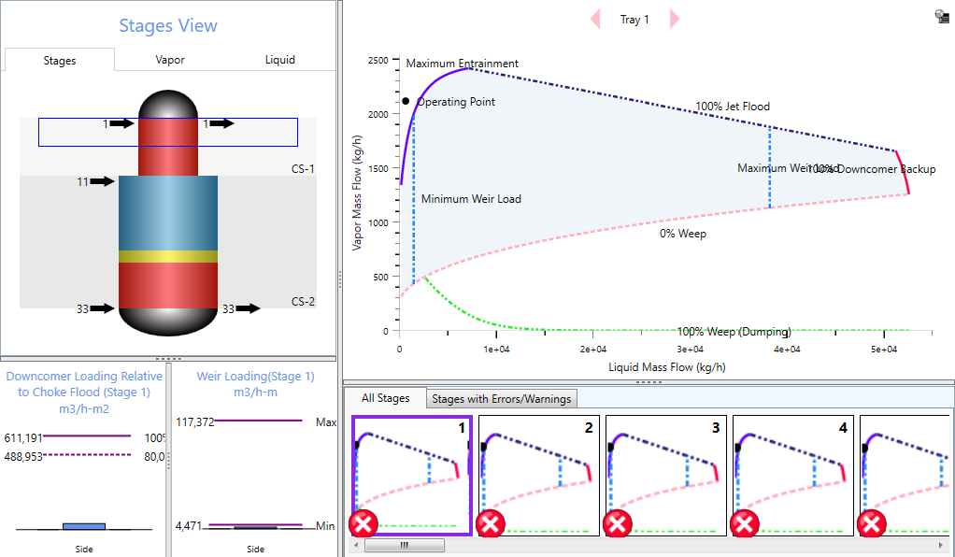
Рисунок . Гидравлические графики колонн абсорбера (25 тарелок) и десорбера (33 тарелки, тарелка питания 11) при расходе абсорбента 40.000 кг/ч
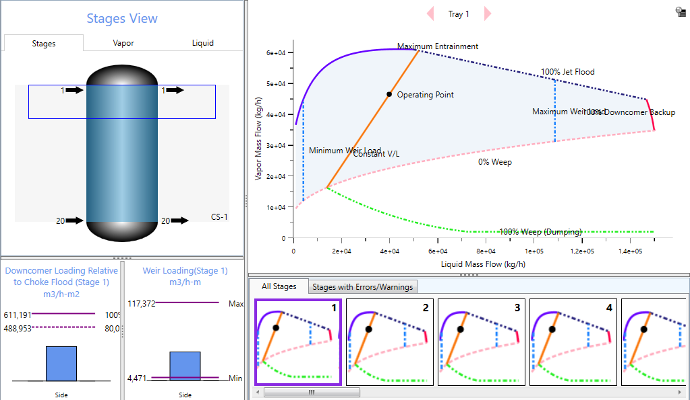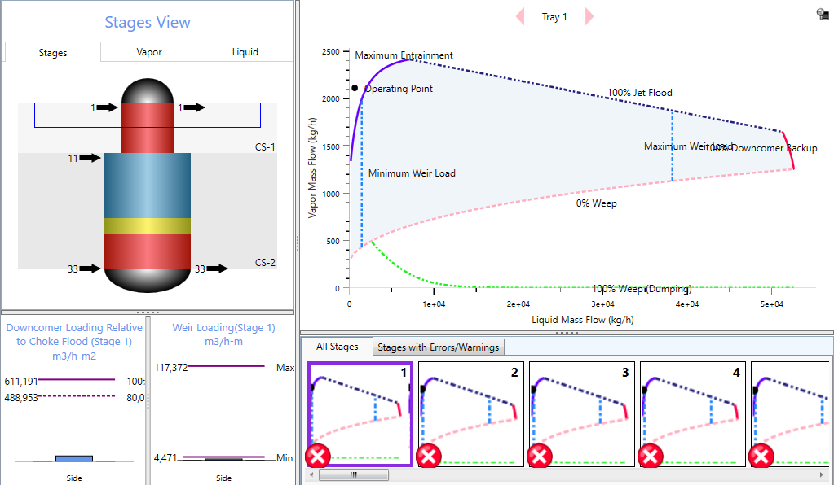
Рисунок . Гидравлические графики колонн абсорбера (20 тарелок) и десорбера (33 тарелки, тарелка питания 11) при расходе абсорбента 40.000 кг/ч
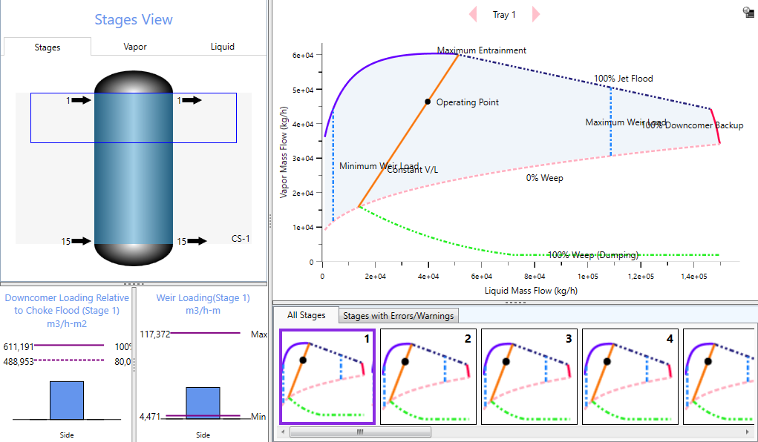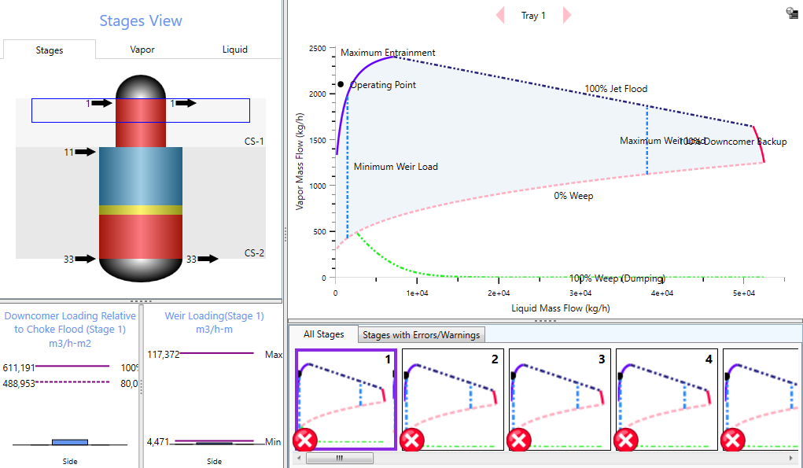
Рисунок . Гидравлические графики колонн абсорбера (15 тарелок) и десорбера (33 тарелки, тарелка питания 11) при расходе абсорбента 40.000 кг/ч
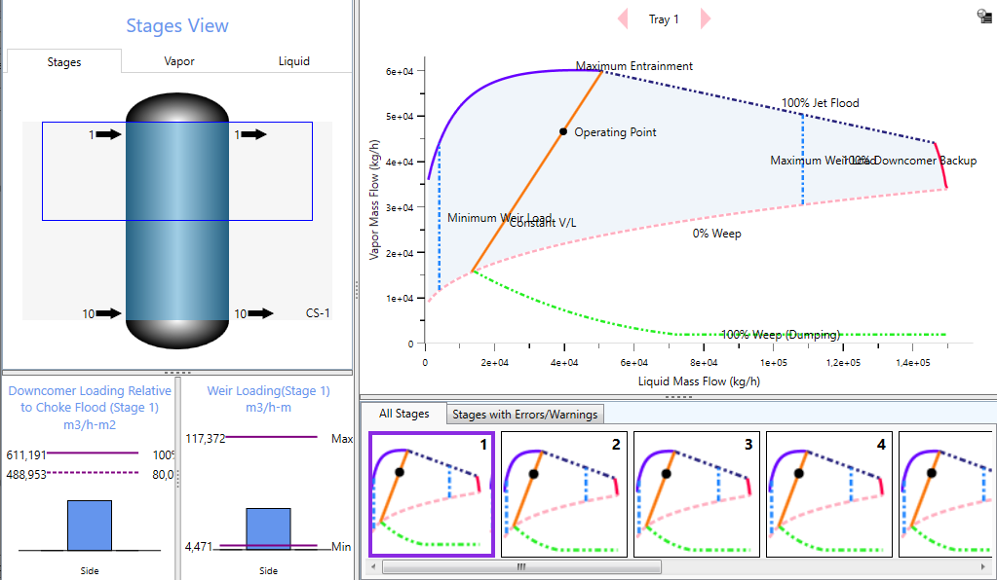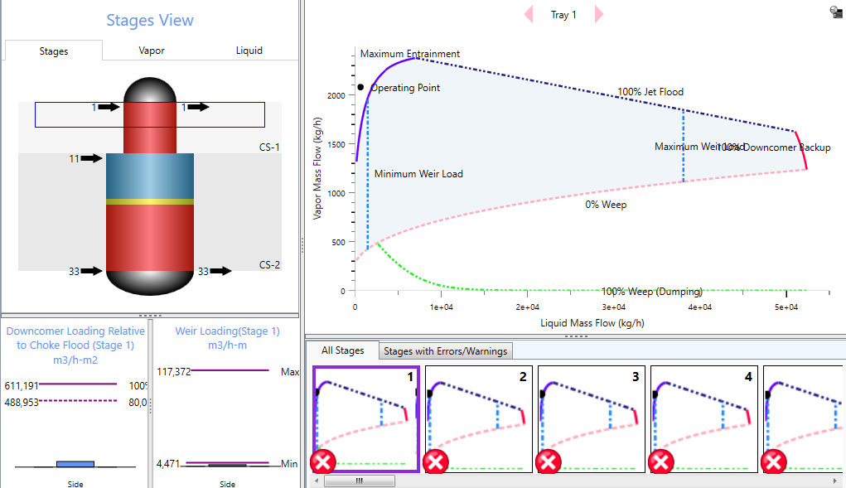
Рисунок . Гидравлические графики колонн абсорбера (10 тарелок) и десорбера (33 тарелки, тарелка питания 11) при расходе абсорбента 40.000 кг/ч
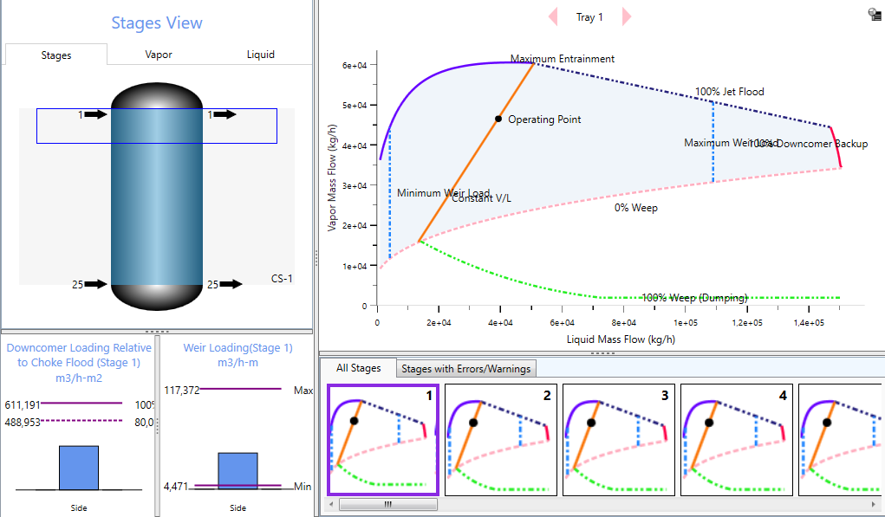
Рисунок . Гидравлические графики колонн абсорбера (25 тарелок) и десорбера (33 тарелки, тарелка питания 11) при расходе абсорбента 40.000 кг/ч и давлении на входе в десорбер 150 кПа
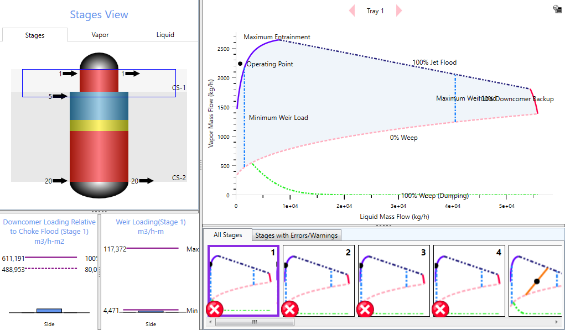
Рисунок . Гидравлические графики колонн абсорбера (25 тарелок) и десорбера (20 тарелки, тарелка питания 7) при расходе абсорбента 40.000 кг/ч и давлении на входе в десорбер 150 кПа
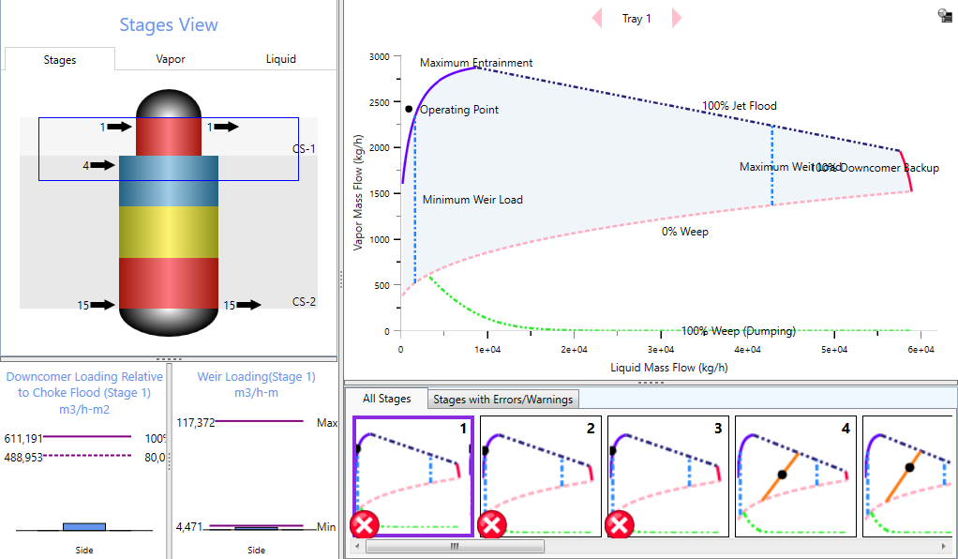
Рисунок . Гидравлические графики колонн абсорбера (25 тарелок) и десорбера (15 тарелки, тарелка питания 3) при расходе абсорбента 40.000 кг/ч и давлении на входе в десорбер 150 кПа

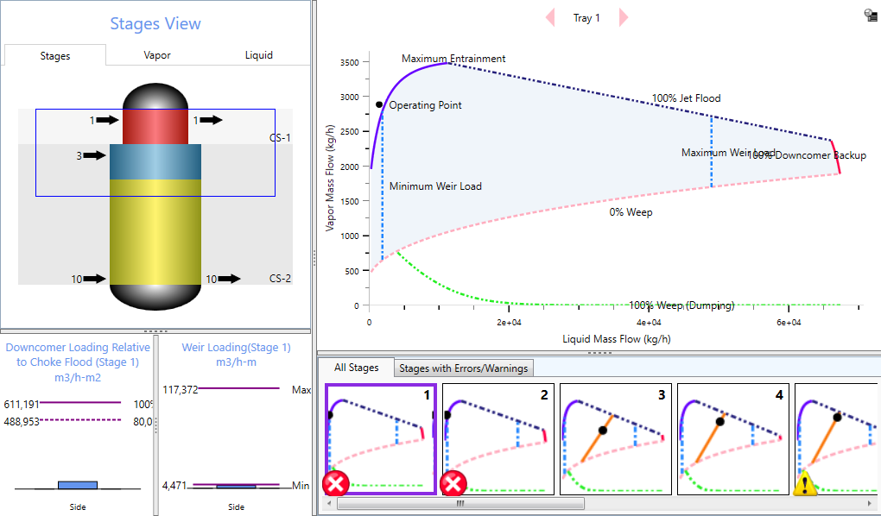
Рисунок . Гидравлические графики колонн абсорбера (25 тарелок) и десорбера (10 тарелки, тарелка питания 3) при расходе абсорбента 40.000 кг/ч и давлении на входе в десорбер 150 кПа
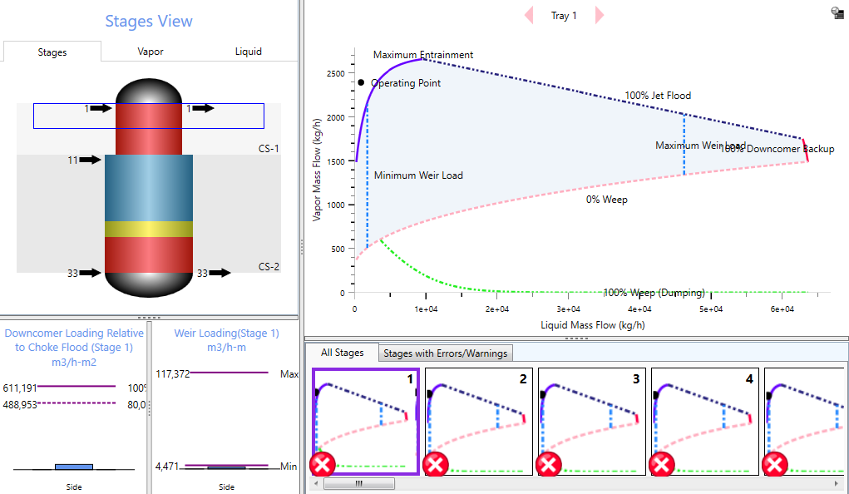
Рисунок . Гидравлические графики колонн абсорбера (25 тарелок) и десорбера (33 тарелки, тарелка питания 11) при расходе абсорбента 40.000 кг/ч и давлении на входе в десорбер 100 кПа

Рисунок . Гидравлические графики колонн абсорбера (25 тарелок) и десорбера (20 тарелок, тарелка питания 5) при расходе абсорбента 40.000 кг/ч и давлении на входе в десорбер 100 кПа
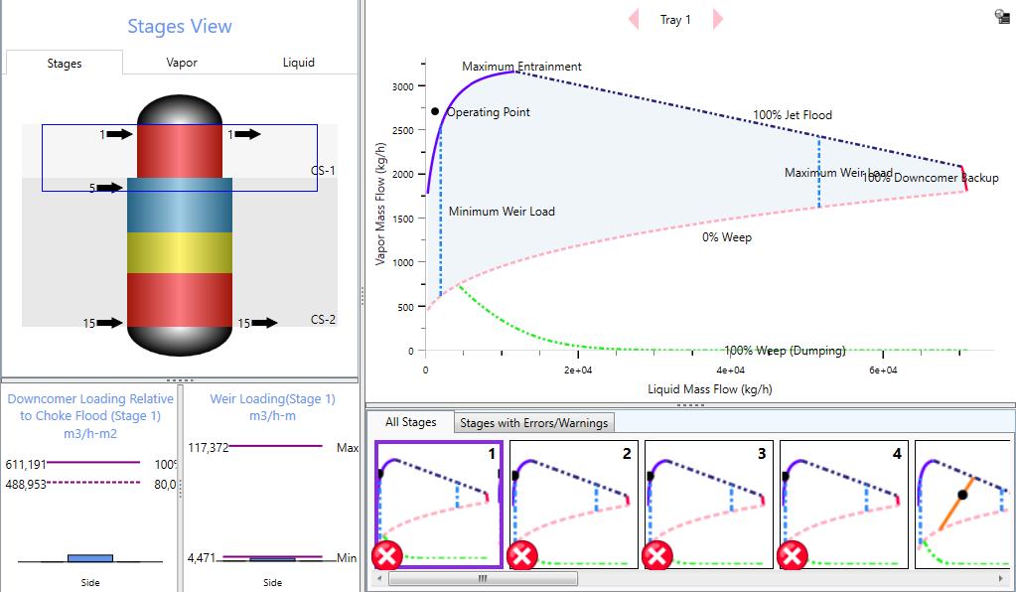
Рисунок . Гидравлические графики колонн абсорбера (25 тарелок) и десорбера (15 тарелки, тарелка питания 5) при расходе абсорбента 40.000 кг/ч и давлении на входе в десорбер 100 кПа
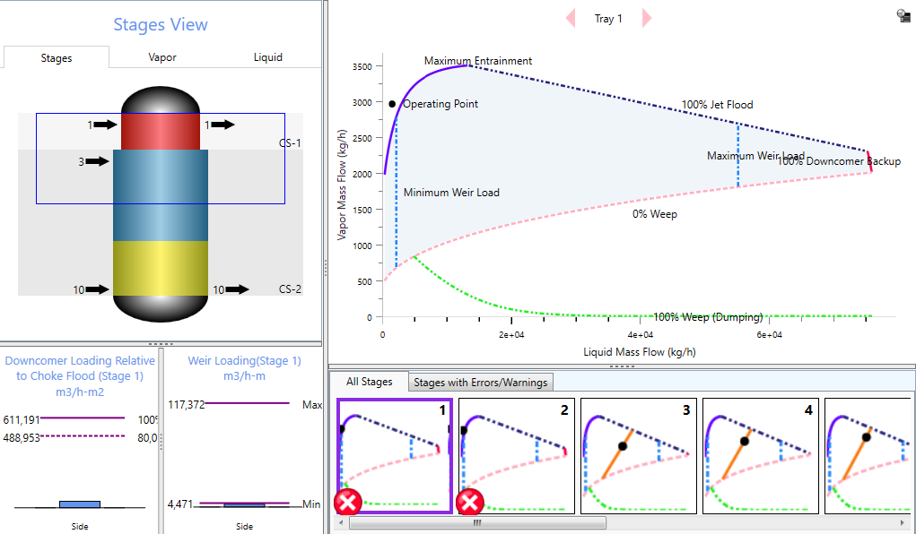
Рисунок . Гидравлические графики колонн абсорбера (25 тарелок) и десорбера (10 тарелок, тарелка питания 3) при расходе абсорбента 40.000 кг/ч и давлении на входе в десорбер 100 кПа
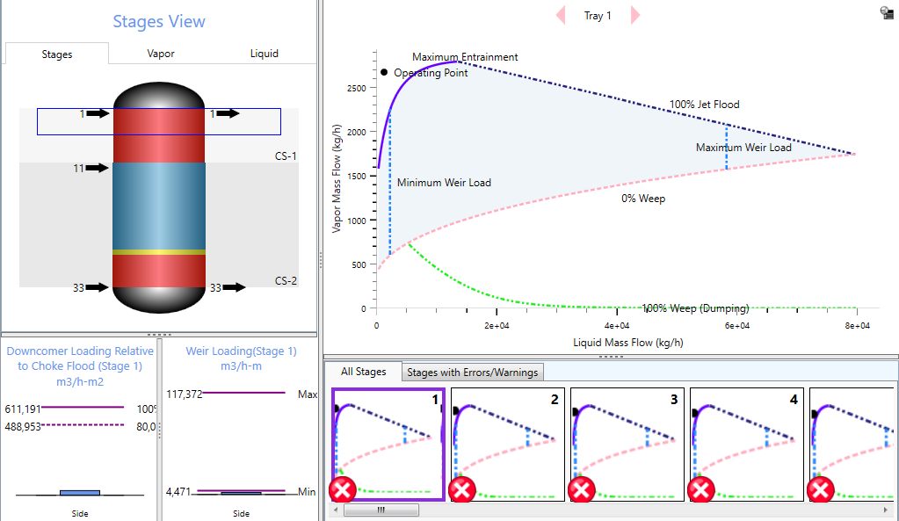
Рисунок . Гидравлические графики колонн абсорбера (25 тарелок) и десорбера (33 тарелки, тарелка питания 11) при расходе абсорбента 40.000 кг/ч и давлении на входе в десорбер 50 кПа
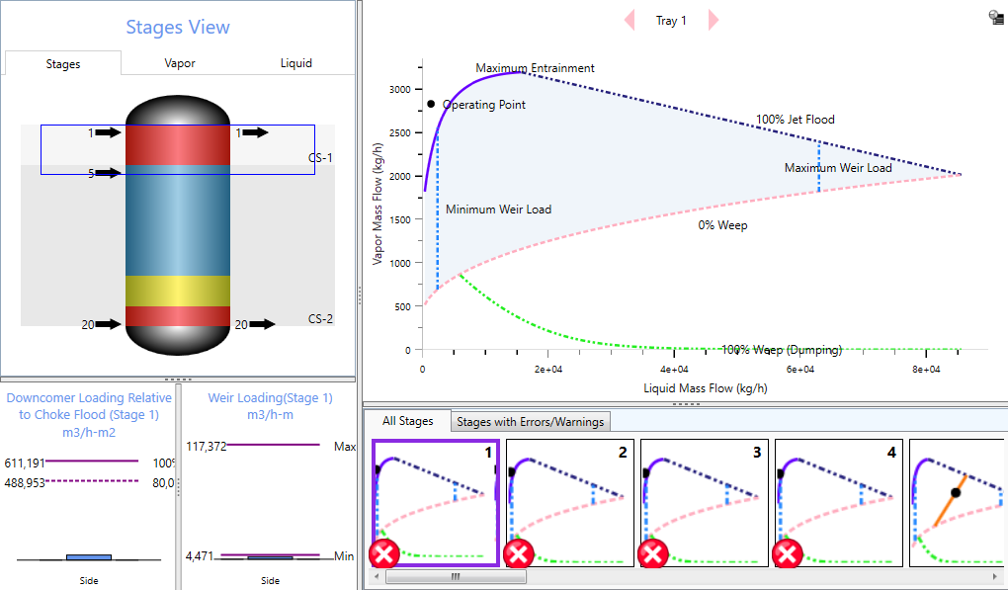
Рисунок . Гидравлические графики колонн абсорбера (25 тарелок) и десорбера (20 тарелок, тарелка питания 5) при расходе абсорбента 40.000 кг/ч и давлении на входе в десорбер 50 кПа
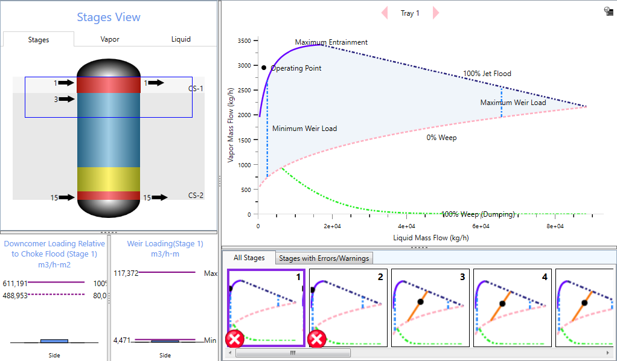
Рисунок . Гидравлические графики колонн абсорбера (25 тарелок) и десорбера (15 тарелок, тарелка питания 3) при расходе абсорбента 40.000 кг/ч и давлении на входе в десорбер 50 кПа

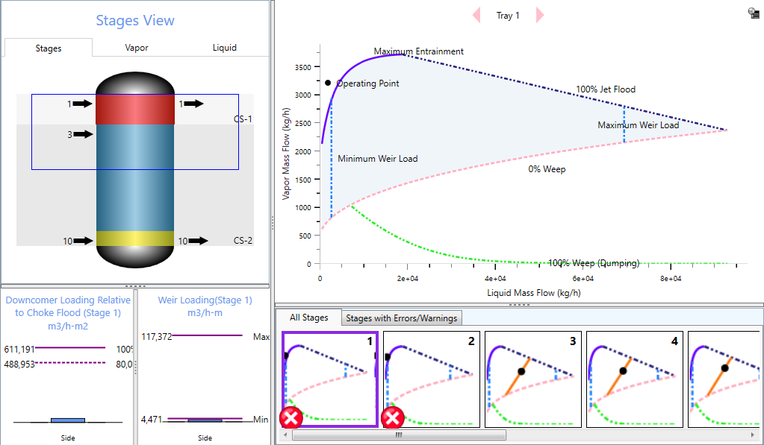
Рисунок . Гидравлические графики колонн абсорбера (25 тарелок) и десорбера (10 тарелок, тарелка питания 3) при расходе абсорбента 40.000 кг/ч и давлении на входе в десорбер 50 кПа

